Έρευνες

Η κάλυψη του βιβλίου από τον τύπο

ΕΘΝΙΚΟ ΚΕΝΤΡΟ ΒΙΒΛΙΟΥ

ΠΑΡΑΤΗΡΗΤΗΡΙΟ ΒΙΒΛΙΟΥ

Η ΚΑΛΥΨΗ ΤΟΥ ΒΙΒΛΙΟΥ ΑΠΟ ΤΟΝ ΤΥΠΟ
ΜΕΘΟΔΟΛΟΓΙΑ
1. Οι "πρωταθλητές" και οι "ουραγοί" του ημερήσιου και κυριακάτικου Τύπου
1.1 Τι γίνεται στον ημερήσιο Τύπο&
1.2 Τι γίνεται στον κυριακάτικο Τύπο
1.3 Η εξέλιξη των δημοσιευμάτων στο χρόνο: Μήνας βιβλίου ο Μάιος
2. Τα είδη δημοσιευμάτων και η σχέση μεταξύ τους
2.1 Κριτικές: αισθητή η απουσία τους
2.2 Αναφορές/παρουσιάσεις: η κυρίαρχη κατηγορία
2.3 Λογοτεχνικά νέα
2.4 Δημοσιεύματα για το Ε.ΚΕ.ΒΙ.: συνεχής η παρουσία τους στον Τύπο
2.5 Πολιτική βιβλίου: μικρό το ενδιαφέρον για την τύχη του βιβλίου
2.6 Τα αφιερώματα
2.7 Οικονομία στα οικονομικά του βιβλίου
2.8 Οι συνεντεύξεις
2.9 Προδημοσιεύσεις: γνωριμία και διαφήμιση
2.10 Οι νέες τεχνολογίες: τεχνολογική "δυσλεξία" του Τύπου
3. Τα είδη των βιβλίων
3.1 Ο Τύπος "προτιμά" τη Λογοτεχνία
3.2 Είδη λογοτεχνικών βιβλίων
3.3 Τα είδη μυθιστορήματος
4. Ο Τύπος των best-sellers
5. Οι εκδοτικοί οίκοι στον Τύπο
5.1 Η "έμμεση παρουσία τους"
5.2 Η διαφημιστική πίττα
6. Πώς διαμορφώνεται το σκηνικό στον οικονομικό Τύπο
6.1 Είδη δημοσιευμάτων: ομοιότητες και διαφορές με τις πολιτικές εφημερίδες
6.2 Είδος βιβλίων: συγκλίσεις και αποκλίσεις οικονομικών και πολιτικών εφημερίδων
7. Ξεφυλλίζοντας τα περιοδικά
7.1 Είδος δημοσιευμάτων
7.2 Είδος βιβλίων
8. Οι "ομάδες" των εφημερίδων

ΣΥΜΠΕΡΑΣΜΑΤΑ

ΕΙΣΑΓΩΓΗ

Τύπος και βιβλίο. Το πρώτο είναι το μέσο. Το δεύτερο είναι πολιτιστικό προϊόν. Μεταξύ τους έχει αναπτυχθεί μια πολύ στενή σχέση. Σχέση αλληλεξάρτησης σε μεγάλο βαθμό, που καθορίζεται τόσο από τα ιδιαίτερα χαρακτηριστικά τους , όσο και από εξωγενείς παράγοντες, με μεγάλη βαρύτητα, όμως, όπως είναι η αγορά και οι "νόμοι" της.
Τη σχέση αυτή και τα κύρια χαρακτηριστικά της επιχειρεί να διερευνήσει η παρούσα εργασία, η οποία αναφέρεται στα δημοσιεύματα του Τύπου για το βιβλίο από το Σεπτέμβριο του 1998 μέχρι τον Αύγουστο του 1999, προκειμένου να μελετηθεί και ο ειδικός ρόλος που διαδραματίζει η χρονική συγκυρία στη σχέση αυτή.
Μέσω της καταγραφής, επεξεργασίας και ανάλυσης των ποσοτικών δεδομένων προκύπτουν τα βασικά συμπεράσματα για τα ποιοτικά χαρακτηριστικά αυτής της σχέσης. Επίσης, η ανάγνωση των δημοσιευμάτων για το βιβλίο, επιτρέπει με τη σειρά της τη διαμόρφωση εικόνας για τη "συμπεριφορά" του κάθε εντύπου ξεχωριστά, για το πώς ο Τύπος αντιμετωπίζει το βιβλίο.
Από την έρευνα προέκυψε ότι ο Τύπος λειτουργεί αμέσως και εμμέσως ως μέσο προβολής του βιβλίου, ενώ οι επιλογές του κάθε άλλο παρά τυχαίες και συμπτωματικές είναι. Η προβολή αυτή σπανίως περνά μέσα από το πρίσμα της κριτικής. Μόλις το 7,1% των δημοσιευμάτων των πολιτικών εφημερίδων αποτελεί κριτικές βιβλίου (ΔΙΑΓΡΑΜΜΑ 1).

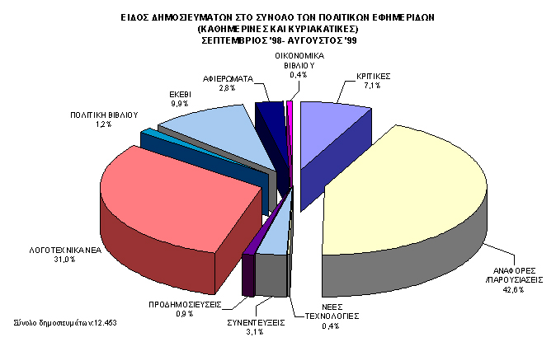
Στη συντριπτική τους πλειοψηφία τα δημοσιεύματα για το βιβλίο είναι αναφορές/παρουσιάσεις (42,6%) και λογοτεχνικά νέα (31%). Αξίζει, επίσης, να σημειωθεί ότι απουσιάζει ο προβληματισμός για την πορεία του βιβλίου στη χώρα μας, παρά τα ζητήματα που έχουν εντοπιστεί σε σχέση με το πόσο διαβάζουν οι Έλληνες, τον αναλφαβητισμό, τις ελλείψεις σε βιβλιοθήκες. Τα δημοσιεύματα για την πολιτική βιβλίου αποτελούν μόλις το 1,2% του συνόλου των δημοσιευμάτων. Τα ζητήματα πολιτικής βιβλίου, τελικά, αναδεικνύονται συχνά μέσα από τα δημοσιεύματα που αφορούν στη δραστηριότητα του Εθνικού Κέντρου Βιβλίου και αποτελούν το 9,9% του συνόλου των δημοσιευμάτων των πολιτικών εφημερίδων.
Το ενδιαφέρον του Τύπου για το βιβλίο, όπως προαναφέρθηκε, δεν είναι γενικό. Είναι πολύ συγκεκριμένο. Η απασχόληση του Τύπου με το βιβλίο παρουσιάζει έντονη ανισομέρεια, τόσο ως προς το είδος των βιβλίων που προβάλλονται περισσότερο, ως προς τους συγγραφείς και φυσικά ως προς τους εκδοτικούς οίκους. Χαρακτηριστικό είναι ότι το 65,5% των βιβλίων που αναφέρονται στο σύνολο των δημοσιευμάτων των πολιτικών εφημερίδων είναι λογοτεχνικά. Στη δεύτερη θέση βρίσκεται με πολύ μεγάλη διαφορά από τη λογοτεχνία η κατηγορία της γεωγραφίας, των περιηγήσεων και της ιστορίας με ποσοστό 8,8%.
Ανάλογη "μεροληψία" παρατηρείται και σε ειδικότερα θέματα προτιμήσεων του Τύπου. Ως προς το είδος λογοτεχνικών βιβλίων, όπου με 47,5% κυριαρχούν τα μυθιστορήματα, αλλά και ως προς το είδος των μυθιστορημάτων, όπου επικρατούν τα κοινωνικά με 43,7%.
Εμφανής, τέλος, είναι η σχέση του Τύπου με τα όσα συμβαίνουν στον τομέα της αγοράς βιβλίου. Σχέση για την οποία προκύπτουν χρήσιμα συμπεράσματα τόσο από την καταγραφή των εκδοτικών οίκων που συναντάμε συχνότερα στις σελίδες των εφημερίδων, όσο και από το καθόλου τυχαίο γεγονός ότι οι συγγραφείς, Έλληνες και ξένοι, που προβάλλονται περισσότερο μέσα από τον Τύπο είναι όσοι κυριαρχούν στους καταλόγους των best-sellers.

ΜΕΘΟΔΟΛΟΓΙΑ
Στην έρευνα χρησιμοποιήθηκαν τα δημοσιεύματα του ημερήσιου και κυριακάτικου πολιτικού Τύπου που σχετίζονται με το βιβλίο της περιόδου Σεπτεμβρίου 1998-Αυγούστου 1999. Επίσης, αξιοποιήθηκαν τα δημοσιεύματα της ίδιας περιόδου των οικονομικών εφημερίδων, καθώς και του περιοδικού Τύπου.
Η ταξινόμηση και η ανάλυση των δημοσιευμάτων έγινε προς τις ακόλουθες κατευθύνσεις:
-ως προς το περιεχόμενο των δημοσιευμάτων σε κριτικές, αναφορές / παρουσιάσεις, συνεντεύξεις, λογοτεχνικά νέα, προδημοσιεύσεις, πολιτική βιβλίου, οικονομικά βιβλίου, αφιερώματα, νέες τεχνολογίες και δημοσιεύματα για το Ε.ΚΕ.ΒΙ..
-ως προς τα βιβλία και τα περιοδικά
-ως προς το είδος των βιβλίων στα οποία αναφέρονται τα δημοσιεύματα, σε λογοτεχνία, γεωγραφία / ιστορία, κοινωνικές επιστήμες, πολιτική, οικονομία, φιλοσοφία, θρησκεία, καλές τέχνες, γλώσσα, φυσικές επιστήμες, εφαρμοσμένες επιστήμες και λευκώματα.
-ως προς το είδος των λογοτεχνικών βιβλίων στα οποία αναφέρονται τα δημοσιεύματα, σε μυθιστορήματα, διηγήματα / νουβέλες, ποίηση, αυτοβιογραφίες / απομνημονεύματα, λογοτεχνικό δοκίμιο / ιστορία λογοτεχνίας, θέατρο, ανθολογίες και παιδικά λογοτεχνικά βιβλία.
-ως προς το είδος των μυθιστορημάτων στα οποία αναφέρονται τα δημοσιεύματα, σε κοινωνικά, αισθηματικά, ιστορικά, πολιτικά, αστυνομικά, θρίλερ, περιπέτειες και επιστημονικής φαντασίας.
-ως προς τη γλώσσα στην οποία είναι γραμμένα τα βιβλία στα οποία αναφέρονται τα δημοσιεύματα, σε ελληνικά, μεταφρασμένα στην ελληνική γλώσσα και ξενόγλωσσα.
-ως προς την έκταση των δημοσιευμάτων σε κείμενα κάτω των 100 λέξεων, κείμενα από 101-300 λέξεις, κείμενα από 301-500 λέξεις, κείμενα από 501-1000 λέξεις και κείμενα άνω των 1000 λέξεων.
Ερευνάται, επίσης, το ποιοι εκδοτικοί οίκοι και ποιοι συγγραφείς, Έλληνες και ξένοι, εμφανίζονται συχνότερα στις σελίδες των εφημερίδων.
Τέλος, καταγράφεται ο αριθμός και το μέγεθος των διαφημιστικών καταχωρίσεων των εκδοτικών οίκων στις πολιτικές εφημερίδες.
Ορισμοί
Ως κριτικές ορίζονται τα δημοσιεύματα που περιέχουν κριτικές απόψεις και όχι μόνο περιγραφικά σχόλια για το περιεχόμενο του βιβλίου στο οποίο αναφέρονται, καθώς και στοιχεία για το συγγραφέα. Λαμβάνεται, επίσης, υπόψη η έκταση του δημοσιεύματος. Αξίζει να επισημανθεί ότι στην κατηγορία κριτικές ταξινομούνται δημοσιεύματα μόνο 501-1000 λέξεων ή άνω των 1000 λέξεων.
Ως αναφορές / παρουσιάσεις ορίζονται τα δημοσιεύματα που απλώς αναφέρουν τα βασικά πληροφοριακά στοιχεία του βιβλίου (τίτλο, συγγραφέα, εκδόσεις, είδος) ή τα παρουσιάζουν εκτενώς, χωρίς να εκφράζουν κριτικές απόψεις. Για το λόγο αυτό στην κατηγορία αυτή ταξινομούνται δημοσιεύματα, των οποίων η έκταση ποικίλει.
Στην κατηγορία συνεντεύξεις υπάρχουν συνεντεύξεις ανθρώπων που έχουν άμεση σχέση με το βιβλίο, όπως συγγραφείς, εκδότες, βιβλιοπώλες ή ακόμη και παράγοντες της πολιτείας που η δραστηριότητά τους σχετίζεται με το βιβλίο.
Ως λογοτεχνικά νέα ορίζονται τα δημοσιεύματα που αναγγέλλουν ή παρουσιάζουν εκδηλώσεις παρουσίασης βιβλίων, λογοτεχνικών βραδιών, απονομής βραβείων συγγραφής, ή ακόμη και περιστατικά που σχετίζονται με τη ζωή συγγραφέων.
Προδημοσιεύσεις είναι δημοσιεύσεις αποσπασμάτων έργων που πρόκειται να εκδοθούν και παρουσιάζονται για πρώτη φορά στο κοινό.
Στην κατηγορία πολιτική βιβλίου ταξινομούνται τα δημοσιεύματα εκείνα που αναφέρονται στις κατευθύνσεις και αποφάσεις της πολιτείας για το βιβλίο, όπως η προώθησή του στο εξωτερικό, οι βιβλιοθήκες, η παρουσία του στα σχολεία και άλλα.
Στην κατηγορία οικονομικά βιβλίου ταξινομούνται τα δημοσιεύματα που αναφέρονται στην τιμή του βιβλίου, αλλά και στα οικονομικά των εκδοτικών επιχειρήσεων.

Ως αφιερώματα ορίζονται τα δημοσιεύματα, συνήθως πολυσέλιδα, που ασχολούνται εκτενώς με μια συγκεκριμένη θεματική. Αυτά μπορεί να είναι επί παραδείγματι αφιερώματα στη ζωή και το έργο συγγραφέων, αφιερώματα σε συγκεκριμένα είδη βιβλίου. Η ταξινόμησή τους με κριτήριο την έκτασή τους γίνεται στις κατηγορίες: έως 1 σελίδα, 1-2 σελίδες, 2-3 σελίδες, 3-4 σελίδες, 4-5 σελίδες και πάνω από 5 σελίδες.
Στην κατηγορία νέες τεχνολογίες εντάσσονται τα δημοσιεύματα που αναφέρονται στην εμπλοκή του ευρύτερου χώρου του βιβλίου με τις νέες τεχνολογίες. Τα ηλεκτρονικά βιβλιοπωλεία, όπως και η έκδοση βιβλίων σε ψηφιακή μορφή (CD-ROM) αποτελούν χαρακτηριστικά παραδείγματα του περιεχομένου αυτής της κατηγορίας δημοσιευμάτων.
Τέλος, στην κατηγορία δημοσιεύματα για το Ε.ΚΕ.ΒΙ. εντάσσονται όλα τα κείμενα που αφορούν στη δραστηριότητα του Ε.ΚΕ.ΒΙ.

1. Οι "πρωταθλητές" και οι "ουραγοί" του ημερήσιου και κυριακάτικου Τύπου
1.1 Τι γίνεται στον ημερήσιο Τύπο
Τα δημοσιεύματα για το βιβλίο που εντοπίστηκαν στον ημερήσιο πολιτικό Τύπο το χρονικό διάστημα Σεπτέμβριος 1998-Αύγουστος 1999 ανέρχονται σε 8.224. Από αυτά το 38,3% είναι λογοτεχνικά νέα, το 35% αναφορές / παρουσιάσεις, το 12,5% δημοσιεύματα για το Ε.ΚΕ.ΒΙ., το 6,2% κριτικές, το 2,9% συνεντεύξεις, το 2,1% αφιερώματα, το 1,3% πολιτική βιβλίου, 0,9% οι προδημοσιεύσεις, 0,5% τα οικονομικά βιβλίου και 0,4% οι νέες τεχνολογίες (ΔΙΑΓΡΑΜΜΑ 2).

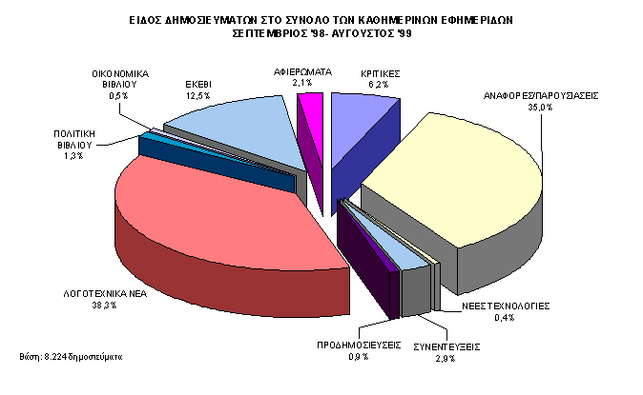
Ωστόσο, μεταξύ των εφημερίδων υπάρχουν μεγάλες διαφορές τόσο ως προς το περιεχόμενο των δημοσιευμάτων, όσο και ως προς τον αριθμό τους. Στον πίνακα που ακολουθεί καταγράφεται η κατανομή των δημοσιευμάτων ανά έντυπο:
ΕΝΤΥΠΟ | ΠΟΣΟΣΤΟ ΔΗΜΟΣΙΕΥΜΑΤΩΝ ΑΝΑ ΕΦΗΜΕΡΙΔΑ
ΕΛΕΥΘΕΡΟΤΥΠΙΑ | 15,7%
ΤΑ ΝΕΑ | 10,7%
ΚΑΘΗΜΕΡΙΝΗ | 7,9%
ΑΘΗΝΑΪΚΗ | 5,1%
ΕΣΤΙΑ | 5,1%
ΑΔΕΣΜΕΥΤΟΣ ΤΥΠΟΣ (ΜΗΤΣΗ) | 4,7%
ΒΡΑΔΥΝΗ | 4,7%
ΕΞΟΥΣΙΑ | 4,5%
ΕΘΝΟΣ | 4,5%
ΕΛΕΥΘΕΡΟΣ | 4,2%
ΑΥΓΗ | 4,1%
ΑΚΡΟΠΟΛΙΣ | 3,8%
ΕΛΕΥΘΕΡΟΣ ΤΥΠΟΣ | 3,7%
ΡΙΖΟΣΠΑΣΤΗΣ | 3,6%
ΕΛΕΥΘΕΡΗ ΩΡΑ | 3,1%
ΤΟ ΒΗΜΑ* | 2,7%
ΑΔΕΣΜΕΥΤΟΣ ΤΥΠΟΣ (ΡΙΖΟΥ) | 2,6%
ΑΠΟΓΕΥΜΑΤΙΝΗ | 2,3%
ΑΥΡΙΑΝΗ | 1,6%
ΑΓΓΕΛΙΟΦΟΡΟΣ | 1,2%
ΤΟ ΟΝΟΜΑ | 1,1%
ΜΑΚΕΔΟΝΙΑ | 1,0%
ΘΕΣΣΑΛΟΝΙΚΗ | 1,0%
ΝΙΚΗ | 0,6%
ΛΟΓΟΣ | 0,5%
ΣΥΝΟΛΟ | 100%
*Το καθημερινό "ΒΗΜΑ" άρχισε να κυκλοφορεί στις 22 Μαρτίου 1999.

Τα περισσότερα δημοσιεύματα στις καθημερινές εφημερίδες βρέθηκαν στην εφημερίδα "Ελευθεροτυπία", (1.292 δημοσιεύματα) πρωτιά που οφείλεται κατά κύριο λόγο στο ειδικό ένθετο που περιλαμβάνει η έκδοση της Παρασκευής για το βιβλίο και τιτλοφορείται "Βιβλιοθήκη" (ΔΙΑΓΡΑΜΜΑ 3).
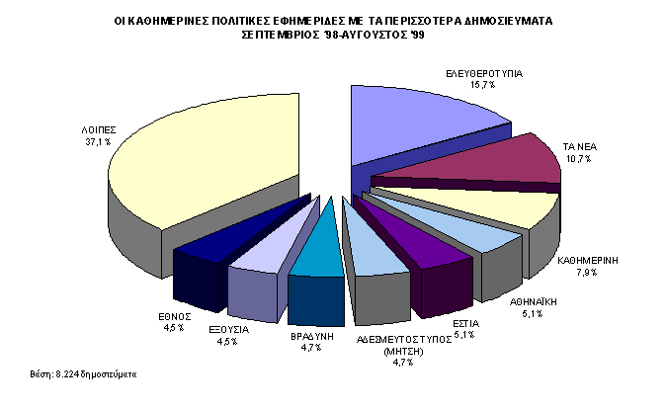
Το 14% των δημοσιευμάτων της εν λόγω εφημερίδας είναι κριτικές, ποσοστό διπλάσιο από το μέσο όρο των κριτικών στο σύνολο των δημοσιευμάτων των ημερησίων εφημερίδων, που "χαρίζει" την τρίτη θέση στις κριτικές (ΔΙΑΓΡΑΜΜΑ 4).
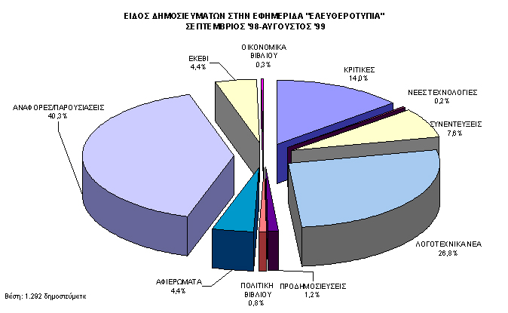
Στην πρώτη θέση, φυσικά, βρίσκονται οι αναφορές / παρουσιάσεις με 40,3%, ακολουθούν τα λογοτεχνικά νέα με 26,8% και οι συνεντεύξεις με 7,6%. Στην πέμπτη θέση "ισοβαθμούν" τα δημοσιεύματα για το Ε.ΚΕ.ΒΙ. και τα αφιερώματα με 4,4%. Οι προδημοσιεύσεις αποτελούν το 1,2%, η πολιτική βιβλίου το 0,8%, τα οικονομικά βιβλίου το 0,3% και οι νέες τεχνολογίες το 0,2%.Τόσο το γεγονός ότι η "Ελευθεροτυπία" έχει τα περισσότερα δημοσιεύματα, όσο και το ότι οι κριτικές αποτελούν το 1/7 των δημοσιευμάτων αποκτά ιδιαίτερη σημασία, καθώς η εφημερίδα είναι η δεύτερη σε κυκλοφορία πανελλαδικώς και επομένως επηρεάζει μεγάλο μέρος του πληθυσμού, αν και οι ειδικές στήλες για το βιβλίο στις εφημερίδες αποτελεί πηγή ενημέρωσης για τους αναγνώστες σε ποσοστό 34,3%, σύμφωνα με την "Πανελλήνια Έρευνα Αναγνωστικής Συμπεριφοράς" του Ε.ΚΕ.ΒΙ..
Οι κριτικές, οι αναφορές / παρουσιάσεις και τα αφιερώματα βρίσκονται κυρίως στη "Βιβλιοθήκη", ενώ τις υπόλοιπες ημέρες τα δημοσιεύματα της "Ελευθεροτυπίας" αφορούν κυρίως σε λογοτεχνικά νέα. Μια συνέντευξη υπάρχει σε κάθε έκδοση της "Βιβλιοθήκης", αλλά και τις άλλες ημέρες.
Στη δεύτερη θέση σε αριθμό δημοσιευμάτων βρίσκεται η εφημερίδα "ΤΑ ΝΕΑ" με 880 δημοσιεύματα, η οποία είναι η πρώτη σε κυκλοφορία πανελλαδικώς καθημερινή εφημερίδα. Το 38,7% των δημοσιευμάτων της για το βιβλίο είναι αναφορές / παρουσιάσεις, το 31,1 λογοτεχνικά νέα, το 6,5% δημοσιεύματα για το Ε.ΚΕ.ΒΙ., το 5,7% συνεντεύξεις, το 5,4% κριτικές, το 4,6% προδημοσιεύσεις, το 3,6% αφιερώματα, το 2,8% πολιτική βιβλίου, το 1% νέες τεχνολογίες και το 0,6% οικονομικά του βιβλίου (ΔΙΑΓΡΑΜΜΑ 5).
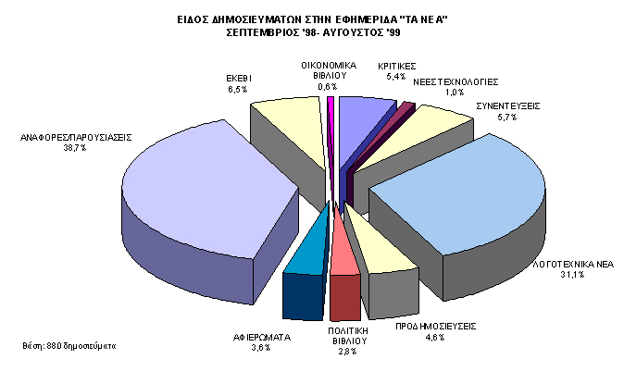
Αναφορές / παρουσιάσεις και λογοτεχνικά νέα υπάρχουν κάθε μέρα στα "Νέα". Στήλη κριτικής υπήρχε αρχικά κάθε Τρίτη. Ωστόσο, από τις 13 Μαρτίου, η κριτική έχει ενταχθεί στην έκδοση του Σαββάτου και ειδικότερα στο ένθετο "Πρόσωπα".
Τρίτη σε αριθμό δημοσιευμάτων μεταξύ των καθημερινών εφημερίδων βρίσκεται η "Καθημερινή" (648 δημοσιεύματα). Η "Καθημερινή" είναι η πέμπτη σε κυκλοφορία καθημερινή εφημερίδα και η πρώτη στην κατηγορία του πρωινού Τύπου. Το 35,6% των δημοσιευμάτων της για το βιβλίο είναι αναφορές / παρουσιάσεις, το 33,6% λογοτεχνικά νέα, στην τρίτη θέση με σχετικά υψηλό ποσοστό βρίσκονται οι κριτικές (12,8%), ακολουθούν τα δημοσιεύματα για το Ε.ΚΕ.ΒΙ. με 11%, η πολιτική βιβλίου με 2,6%, τα αφιερώματα με 2%, τα οικονομικά βιβλία με 1%, οι συνεντεύξεις με 0,8%, οι νέες τεχνολογίες με 0,6% και τέλος οι προδημοσιεύσεις με 0,2% (ΔΙΑΓΡΑΜΜΑ 6).
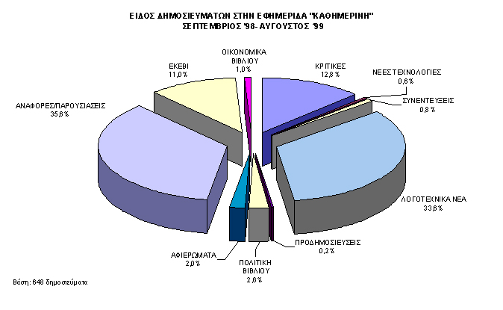
Από πλευράς αριθμού δημοσιευμάτων την πρώτη πεντάδα συμπληρώνουν οι εφημερίδες "Αθηναϊκή" (420 δημοσιεύματα) και η "Εστία" (419 δημοσιεύματα). Η μεν πρώτη οφείλει την τέταρτη θέση στις αναφορές / παρουσιάσεις (49,3%) και στα λογοτεχνικά νέα (28,1%). Αξίζει να σημειωθεί εδώ το μεγάλο σχετικά ποσοστό των δημοσιευμάτων για το Ε.ΚΕ.ΒΙ. (14,3%) και των κειμένων για την πολιτική βιβλίου (2,9%).
Στην "Εστία", από την άλλη, η συντριπτική πλειοψηφία των δημοσιευμάτων εντάσσεται στην κατηγορία λογοτεχνικά νέα (64,9%). Στη δεύτερη θέση οι αναφορές / παρουσιάσεις (21,7%) και στην τρίτη τα δημοσιεύματα για το Ε.ΚΕ.ΒΙ. (11,9%).
Αξίζει, πάντως, να σημειωθεί ότι παρά τις διαφορές των εφημερίδων ως προς την ποσότητα και το περιεχόμενο των δημοσιευμάτων τους, η κατανομή ως προς το είδος δημοσιευμάτων ελάχιστες διαφορές παρουσιάζει. Η υπεροχή των λογοτεχνικών νέων κατά 3,3% έναντι των αναφορών / παρουσιάσεων στον ημερήσιο Τύπο έγκειται στο γεγονός ότι ο κύριος όγκος των λογοτεχνικών νέων συσσωρεύεται στις καθημερινές εκδόσεις, αφού οι περισσότερες εκδηλώσεις γίνονται στα μέσα της εβδομάδας.
Το ποιες εφημερίδες έχουν τα περισσότερα δημοσιεύματα για το βιβλίο αποκτά ιδιαίτερη σημασία εάν συσχετίσουμε το στοιχείο αυτό με το ποιες εφημερίδες προτιμούν οι αναγνώστες, διότι έτσι γίνεται πιο κατανοητή η σχέση του Τύπου με τα πρότυπα αναγνωστικής συμπεριφοράς. Σύμφωνα, λοιπόν, με την "Πανελλήνια Έρευνα Αναγνωστικής Συμπεριφοράς" του Ε.ΚΕ.ΒΙ στις πρώτες θέσεις των προτιμήσεων των μέτριων έως συστηματικών αναγνωστών (δηλαδή όσων διαβάζουν 10 ή περισσότερα βιβλία το χρόνο) σε ό,τι αφορά τις καθημερινές εφημερίδες βρίσκεται η "Ελευθεροτυπία" (20,1%) και ακολουθούν τα "Νέα" (10,8%) και το "Έθνος" (7,4%). Ταυτόχρονα οι μέτριοι και συστηματικοί αναγνώστες συμμετέχουν με ποσοστά υψηλότερα του μέσου όρου στο συνολικό αριθμό των αναγνωστών της "Ελευθεροτυπίας" (19,5% των αναγνωστών της εφημερίδας είναι μέτριοι και συστηματικοί αναγνώστες, ενώ το αντίστοιχο ποσοστό για το σύνολο του πληθυσμού είναι 8,5%) και της "Καθημερινής" (13,4% του συνόλου των αναγνωστών της εφημερίδας). Η εικόνα αντιστρέφεται ελαφρώς όσον αφορά τους ασθενείς αναγνώστες (διαβάζουν 1-9 βιβλία το χρόνο) όπου την πρώτη θέση στις προτιμήσεις τους κατέχουν τα "Νέα" (14,6%) ακολουθούμενα από την "Ελευθεροτυπία" (11,8%) και το "Έθνος" (8,4%), ενώ τέλος, όσοι δεν διαβάζουν βιβλία προτιμούν τα "Νέα" (11,9%), τον "Ελεύθερο Τύπο" (6,0%) και το "Έθνος" (5,6%).
Είναι προφανές, λοιπόν, ότι οι εφημερίδες που βρίσκονται στην πρώτη θέση από πλευράς δημοσιευμάτων για το βιβλίο είναι αυτές που προτιμούν κυρίως οι αναγνώστες. Όπως θα φανεί και στην επόμενη παράγραφο, το ίδιο ισχύει και όσον αφορά τον κυριακάτικο τύπο.
1.2 Τι γίνεται στον κυριακάτικο Τύπο
Τα δημοσιεύματα για το βιβλίο στον κυριακάτικο πολιτικό Τύπο την περίοδο Σεπτεμβρίου 1998-Αυγούστου 1999 ανέρχονται συνολικά σε 4.229. Εδώ το σκηνικό ανατρέπεται σε ό,τι αφορά την κατανομή των κατηγοριών δημοσιευμάτων. Την πρώτη θέση παίρνουν οι αναφορές / παρουσιάσεις με 59% (ΔΙΑΓΡΑΜΜΑ 7).Τα λογοτεχνικά νέα είναι μεν δεύτερα, αλλά με πολύ μικρό συγκριτικά ποσοστό, 16,9%. Στην τρίτη θέση βρίσκονται οι κριτικές με 8,8%, αυξημένες κατά 2,4% σε σχέση με τις καθημερινές εφημερίδες. Οι κυριακάτικες εκδόσεις αφιερώνουν συχνά περισσότερο χώρο για το βιβλίο, ενώ και η φύση του κυριακάτικου Τύπου είναι τέτοια που επιτρέπει μεγαλύτερη προτίμηση στη "δύσκολη" κατηγορία των κριτικών. Στην τέταρτη θέση βρίσκονται τα δημοσιεύματα για το Ε.ΚΕ.ΒΙ. με 4,8%, σε μικρή απόσταση ακολουθούν τα αφιερώματα με 4,3%. Στη συνέχεια οι συνεντεύξεις (3,3%), η πολιτική βιβλίου (1,1%), οι προδημοσιεύσεις (1%), οι νέες τεχνολογίες (0,5%) και τα οικονομικά του βιβλίου (0,3%).

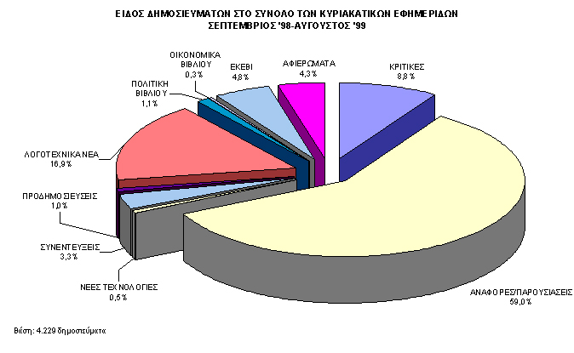

Η κατανομή των δημοσιευμάτων ανά εφημερίδα έχει ως εξής:

ΕΝΤΥΠΟ | ΠΟΣΟΣΤΟ ΔΗΜΟΣΙΕΥΜΑΤΩΝ ΑΝΑ ΕΦΗΜΕΡΙΔΑ
ΤΟ ΒΗΜΑ | 25,2%
Η ΚΑΘΗΜΕΡΙΝΗ | 10,4%
ΚΥΡΙΑΚΑΤΙΚΗ ΕΛΕΥΘΕΡΟΤΥΠΙΑ | 9,3%
ΑΚΡΟΠΟΛΙΣ | 7,7%
ΑΠΟΓΕΥΜΑΤΙΝΗ | 6,3%
ΕΘΝΟΣ | 5,8%
ΚΥΡΙΑΚΑΤΙΚΗ ΑΥΓΗ | 5,5%
ΤΥΠΟΣ ΤΗΣ ΚΥΡΙΑΚΗΣ | 4,9%
ΑΔΕΣΜΕΥΤΟΣ ΤΥΠΟΣ (ΜΗΤΣΗ) | 4,2%
ΜΑΚΕΔΟΝΙΑ | 3,4%
ΕΛΕΥΘΕΡΗ ΩΡΑ | 2,7%
ΒΡΑΔΥΝΗ | 2,6%
ΕΠΟΧΗ | 2,6%
ΑΔΕΣΜΕΥΤΟΣ ΤΥΠΟΣ (ΡΙΖΟΥ) | 2,1%
ΤΟ ΠΟΝΤΙΚΙ* | 1,6%
ΑΥΡΙΑΝΗ | 1,5%
ΡΙΖΟΣΠΑΣΤΗΣ | 1,4%
ΤΟ ΠΑΡΟΝ | 1,1%
ΑΓΓΕΛΙΟΦΟΡΟΣ | 0,9%
ΝΙΚΗ | 0,3%
ΠΡΙΝ | 0,2%
Ο ΛΟΓΟΣ | 0,2%
ΘΕΣΣΑΛΟΝΙΚΗ | 0,1%
ΣΥΝΟΛΟ | 100%

Μεταξύ των κυριακάτικων εφημερίδων, όπως φαίνεται και από τον παραπάνω πίνακα, την πρώτη θέση κατέχει "Το Βήμα" (1.064 δημοσιεύματα) (ΔΙΑΓΡΑΜΜΑ 8).

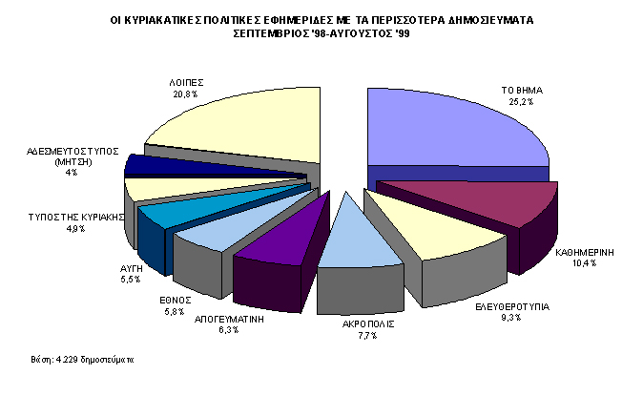

Η πρώτη θέση οφείλεται στο ειδικό ένθετο που περιλαμβάνει η κυριακάτικη έκδοση με τίτλο "Βιβλία". Το βάρος και εδώ πέφτει στις αναφορές / παρουσιάσεις που αποτελούν το 56,9% των δημοσιευμάτων για το βιβλίο, τα οποία εντοπίστηκαν στη συγκεκριμένη εφημερίδα (ΔΙΑΓΡΑΜΜΑ 9).

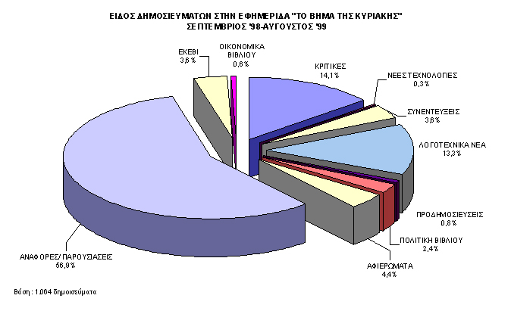

Ωστόσο, στη δεύτερη θέση βρίσκονται για πρώτη φορά οι κριτικές με 14,1%. Τα λογοτεχνικά νέα υποχωρούν στην τρίτη θέση με 13,3%, ενώ στην τέταρτη θέση συναντάμε τα αφιερώματα σε ποσοστό 4,4%. Στην πέμπτη θέση "ισοβαθμούν" τα δημοσιεύματα για το Ε.ΚΕ.ΒΙ. και οι συνεντεύξεις με 3,6%. Έπεται η κατηγορία πολιτική βιβλίου με 2,4%, οι προδημοσιεύσεις με 0,8%, τα οικονομικά του βιβλίου με 0,6% και τέλος οι νέες τεχνολογίες με 0,3%.
Δεύτερη σε αριθμό δημοσιευμάτων κυριακάτικη εφημερίδα είναι η "Καθημερινή" (440 δημοσιεύματα). Και σε αυτή την περίπτωση η πλειονότητα των δημοσιευμάτων είναι αναφορές / παρουσιάσεις (52,7%) (ΔΙΑΓΡΑΜΜΑ 10).

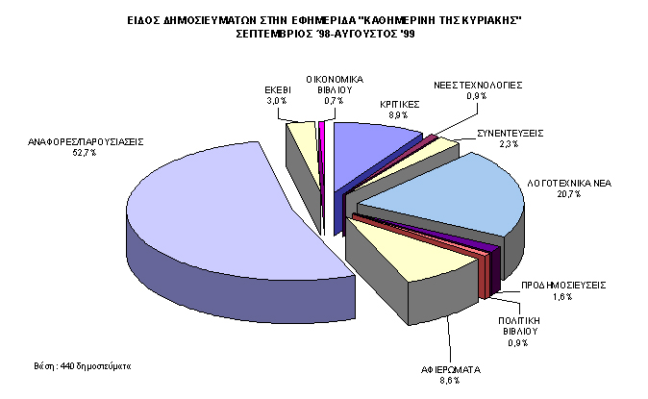

Στη δεύτερη θέση βρίσκονται τα λογοτεχνικά νέα με 20,7% και τρίτες οι κριτικές (8,9%). Σε αρκετά υψηλή θέση βρίσκονται τα αφιερώματα (8,6%) και ακολουθούν τα δημοσιεύματα για το Ε.ΚΕ.ΒΙ. (3%), οι συνεντεύξεις (2,3%), οι προδημοσιεύσεις (1,6%), η πολιτική βιβλίου και οι νέες τεχνολογίες με 0,9% και τέλος τα οικονομικά βιβλίου με 0,7%.
Στην τρίτη θέση βρίσκεται η "Κυριακάτικη Ελευθεροτυπία" με 392 δημοσιεύματα. Αξίζει να σημειωθεί ότι στην κυριακάτικη έκδοση της "Ελευθεροτυπίας" δίνεται πολύ μικρή βαρύτητα στις κριτικές -σε αντίθεση με την καθημερινή- οι οποίες αποτελούν μόλις το 0,3% του συνόλου των δημοσιευμάτων (ΔΙΑΓΡΑΜΜΑ 11).

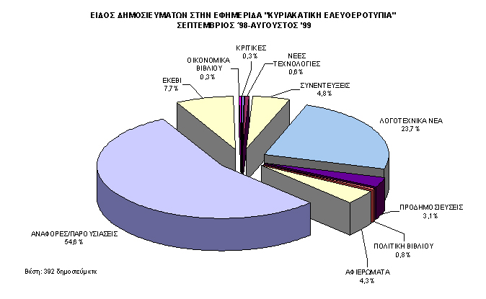

Στην πρώτη θέση βρίσκονται για μια ακόμη φορά οι αναφορές / παρουσιάσεις με 54,6% και στη δεύτερη τα λογοτεχνικά νέα με 23,7%. Ακολουθούν τα δημοσιεύματα για το Ε.ΚΕ.ΒΙ. με 7,7%, οι συνεντεύξεις με 4,8%, τα αφιερώματα με 4,3%, οι προδημοσιεύσεις με 3,1%, η πολιτική βιβλίου με 0,8%, οι νέες τεχνολογίες με 0,6% και τα οικονομικά βιβλίου με 0,3%.
Οι εφημερίδες που κατέχουν τη μερίδα του λέοντος στα δημοσιεύματα του κυριακάτικου τύπου για το βιβλίο είναι και οι δημοφιλέστερες για τους αναγνώστες.
Έτσι λοιπόν, στην πρώτη θέση των προτιμήσεων των μέτριων και συστηματικών αναγνωστών βρίσκεται το "Βήμα" (29,0%) και ακολουθούν η "Ελευθεροτυπία" (18,7%) και η "Καθημερινή" (7,2%) . Μάλιστα το ποσοστό συμμετοχής των μέτριων και συστηματικών αναγνωστών στο κοινό της "Καθημερινής" είναι πολύ υψηλότερο από το μέσο όρο (28,8% των αναγνωστών της εφημερίδας), ενώ και για τις δύο άλλες εφημερίδες το ποσοστό αυτό είναι αυξημένο σε σχέση με το μέσο όρο (17,0% των αναγνωστών του "Βήματος" και 15,4% των αναγνωστών της "Ελευθεροτυπίας" είναι μέτριοι και συστηματικοί αναγνώστες). Όσον αφορά τους ασθενείς αναγνώστες αυτοί προτιμούν, επίσης, το "Βήμα" (21,2%), την "Ελευθεροτυπία" (13, 9%) και το "Έθνος" (8,7%), ενώ στις προτιμήσεις όσων δε διαβάζουν βιβλία προηγούνται το "Βήμα" (9,3%), η "Ελευθεροτυπία" (6,8%) και ο "Ελεύθερος Τύπος" (5,4%).
1.3 Η εξέλιξη των δημοσιευμάτων στο χρόνο: Μήνας βιβλίου ο Μάιος
Μια ματιά στον αριθμό των δημοσιευμάτων του ημερήσιου και κυριακάτικου Τύπου αποδεικνύει τη σχέση του με ό,τι υπαγορεύει η αγορά. Μια πρώτη αύξηση των δημοσιευμάτων για το βιβλίο παρατηρείται το Δεκέμβριο (1.151 δημοσιεύματα) (ΔΙΑΓΡΑΜΜΑ 12).

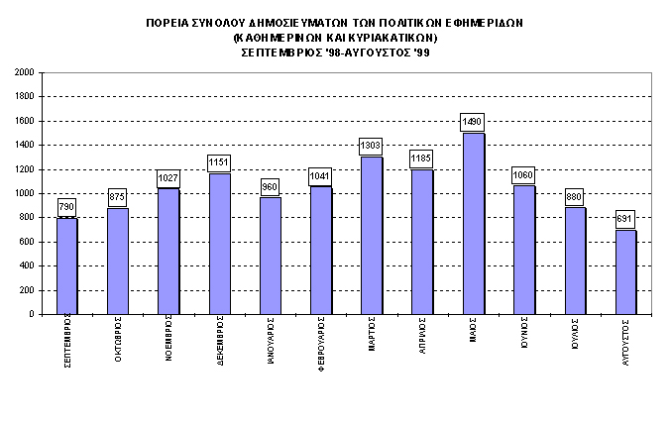

Το μήνα αυτό είναι ιδιαίτερα αυξημένες οι αναφορές / παρουσιάσεις, καθώς τα περισσότερα δημοσιεύματα προτείνουν βιβλία ως δώρα για τις γιορτές των Χριστουγέννων και της Πρωτοχρονιάς. Παρόμοια αύξηση παρατηρείται το Μάρτιο (1.303 δημοσιεύματα), λόγω αυτή τη φορά των εορτών του Πάσχα τις πρώτες ημέρες του Απριλίου.
Ωστόσο, τα περισσότερα δημοσιεύματα παρατηρούνται το Μάιο (1.490 δημοσιεύματα). Αυτό οφείλεται κυρίως στη διοργάνωση της Έκθεσης Βιβλίου στο Πεδίον του Άρεως, από τον Σύνδεσμο Εκδοτών Βιβλίου και επομένως είναι πολλά τα δημοσιεύματα που αναφέρονται σε αυτήν, καθώς και στο γεγονός ότι την περίοδο πριν από το καλοκαίρι αυξάνεται η παραγωγή νέων τίτλων. Αυξημένα, επίσης, είναι τα δημοσιεύματα για το Ε.ΚΕ.ΒΙ., λόγω των πολλών εκδηλώσεων που διοργάνωσε το κέντρο την περίοδο αυτή. Αν μη τι άλλο, ο Μάιος επιβεβαιώνει τον ορισμό του ως "Μήνας Βιβλίου".
2. Τα είδη δημοσιευμάτων και η σχέση μεταξύ τους
2.1 Κριτικές: αισθητή η απουσία τους
Οι κριτικές αποτελούν μόλις το 7,1% του συνόλου των δημοσιευμάτων των πολιτικών εφημερίδων. Το ποσοστό αυτό τους δίνει την τέταρτη θέση ανάμεσα στα είδη δημοσιευμάτων, με μεγάλη διαφορά από τις δύο πρώτες κατηγορίες, τις αναφορές / παρουσιάσεις με 42,6% και τα λογοτεχνικά νέα με 31%.
Αναλογικά, οι κριτικές είναι πιο συνηθισμένες στις κυριακάτικες εκδόσεις. Το παραπάνω είναι αποτέλεσμα των περισσότερων σελίδων που διαθέτουν συχνά τα κυριακάτικα έντυπα, αφιερωμένες στις τέχνες και τα γράμματα. Έτσι, λοιπόν, στις κυριακάτικες εφημερίδες οι κριτικές αποτελούν το 8,8% του συνόλου των δημοσιευμάτων, ενώ στις καθημερινές το 6,2%.
Στις καθημερινές εφημερίδες (σύνολο κριτικών:512) η πλειοψηφία των κριτικών υπάρχει στην "Ελευθεροτυπία" (35,4%) (ΔΙΑΓΡΑΜΜΑ 13),

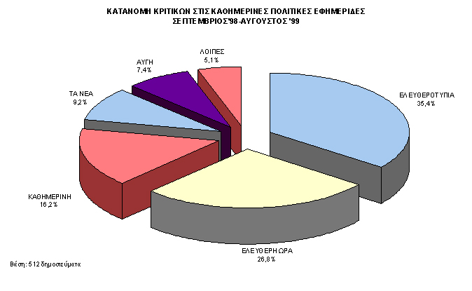

κριτικές οι οποίες κατά κύριο λόγο -αν όχι πάντα- τις συναντάμε στο ειδικό ένθετο για τα βιβλία, τη "Βιβλιοθήκη", που δημοσιεύεται κάθε Παρασκευή. Στη δεύτερη θέση από πλευράς αριθμού κριτικών έρχεται η "Ελεύθερη Ώρα" (26,8%). Θα πρέπει, ωστόσο, να σημειωθεί εδώ ότι η εν λόγω εφημερίδα εστιάζει την κριτική της σε βιβλία συνήθως άγνωστα στο ευρύ κοινό, τα οποία στις περισσότερες των περιπτώσεων πρόκειται για ποιητικές συλλογές ή βιβλία χριστιανικού περιεχομένου. Ακολουθεί η "Καθημερινή" (16,2%), η οποία κάθε Τρίτη έχει σελίδα αφιερωμένη στο βιβλίο. Ακολουθούν "Τα Νέα" (9,2%) τα οποία έως ένα διάστημα είχαν κριτική βιβλίου κάθε Τρίτη. Από τη στιγμή της έκδοσης του ενθέτου "Πρόσωπα 21ος αιώνας" κάθε Σάββατο, οι κριτικές εντάσσονται σε αυτό. Τη "βασική πεντάδα" συμπληρώνει η "Αυγή" με 7,4%, η οποία έχει κριτική βιβλίου κάθε Πέμπτη. Το υπόλοιπο 5,1% των κριτικών βρίσκεται στις εφημερίδες "Εστία", "Αθηναϊκή", "Αδέσμευτος Τύπος (Μήτση)", "Εξουσία" και "Ριζοσπάστης".
Στις κυριακάτικες εφημερίδες (σύνολο κριτικών: 373) το 40,2% των κριτικών βρίσκεται στην εφημερίδα "Το Βήμα" και δη στο ειδικό ένθετο "Βιβλία" (ΔΙΑΓΡΑΜΜΑ 14).
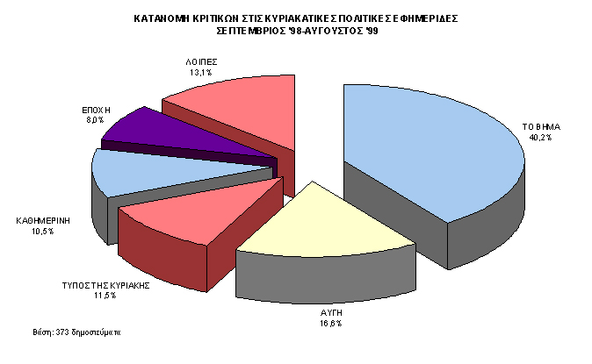

Ακολουθεί η "Αυγή" με 16,6%, στην τρίτη θέση ο "Τύπος της Κυριακής" με 11,5%, στη συνέχεια η "Καθημερινή" με 10,5% και τέλος η "Εποχή" με 8,0%. Το υπόλοιπο 13,1% των κριτικών "μοιράζονται" οι εφημερίδες "Ακρόπολις", "Ελευθεροτυπία", "Αδέσμευτος Τύπος (Μήτση)", "Βραδυνή", "Ριζοσπάστης" και "Μακεδονία".
Το σχετικά χαμηλό ποσοστό των κριτικών θα λέγαμε ότι αντισταθμίζεται, κάπως, από το γεγονός ότι αυτό είναι μεγαλύτερο από το μέσο όρο στις εφημερίδες με τη μεγαλύτερη πανελλαδική κυκλοφορία . Το παραπάνω παρατηρήθηκε τόσο στις καθημερινές όσο και στις κυριακάτικες εφημερίδες. Ας δούμε, όμως, πρώτα τι συμβαίνει με τα καθημερινά φύλλα. Στην εφημερίδα "Τα Νέα" οι κριτικές αποτελούν το 5,4% του συνόλου των δημοσιευμάτων της εφημερίδας, στην "Ελευθεροτυπία" το ποσοστό αυξάνεται σημαντικά φτάνοντας το 14%, ενώ στην "Καθημερινή" είναι 12,8%. Το "Έθνος" και ο "Ελεύθερος Τύπος" δεν περιλαμβάνουν καθόλου κριτικές.
Ανάλογη είναι η εικόνα που διαμορφώνεται και στις πέντε πρώτες σε κυκλοφορία κυριακάτικες εφημερίδες. Το "Βήμα" περιλαμβάνει κριτικές σε ποσοστό 14,1% επί του συνόλου των δημοσιευμάτων του για το βιβλίο, η "Καθημερινή", 8,9% και ο "Τύπος της Κυριακής" 20,8%. Το "Έθνος" εξακολουθεί και στην κυριακάτικη έκδοσή του να μην έχει κριτικές, ενώ στην "Κυριακάτικη Ελευθεροτυπία" είναι ελάχιστες, σε ποσοστό μόλις 0,3%.

Σε ό,τι αφορά την έκτασή τους, οι κριτικές στη συντριπτική τους πλειοψηφία είναι κείμενα από 501- 1000 λέξεις (ΔΙΑΓΡΑΜΜΑ 15).

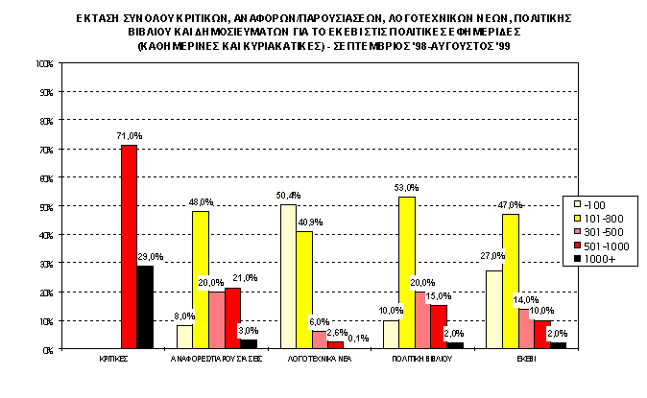
Την έκταση αυτή έχει το 71% των κριτικών, ενώ πάνω από 1000 λέξεις είναι το υπόλοιπο 29% της συγκεκριμένης κατηγορίας δημοσιευμάτων.
Στις προτιμήσεις των κριτικών, ως προς το είδος των βιβλίων, κυρίαρχη θέση έχει η λογοτεχνία, καθώς το 70,4% των κριτικών αφορά λογοτεχνικά βιβλία. Πολύ πιο πίσω στις προτιμήσεις βρίσκεται στη δεύτερη θέση η γεωγραφία / ιστορία με 7,3%, οι κοινωνικές επιστήμες (5,9%) και τέλος η φιλοσοφία με 5,2%.
Η συχνότητα εμφάνισης της κατηγορίας κριτικές είναι σχετικά σταθερή μέσα στο χρονικό διάστημα που εξετάζουμε, χωρίς να παρατηρούνται σημαντικές αυξομειώσεις ανά μήνα (ΔΙΑΓΡΑΜΜΑ 16).

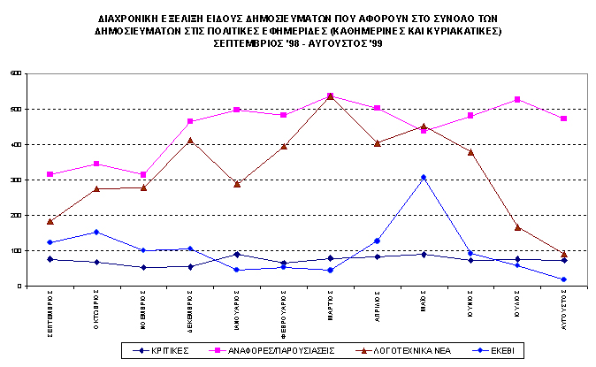
Πάντως, οι περισσότερες κριτικές καταγράφηκαν τους μήνες Ιανουάριο και Μάιο, γεγονός όχι συμπτωματικό. Το Δεκέμβριο δεν επιλέγεται η κριτική, καθώς κυριαρχούν οι απλές παρουσιάσεις οι εκδηλώσεις παρουσίασης νέων βιβλίων, λόγω της αυξημένης ζήτησης που υπάρχει στην αγορά την περίοδο αυτή. Έτσι οι κριτικές που "θα έπρεπε" να υπάρχουν στα φύλλα του Δεκεμβρίου, "αναβάλλονται" κατά κάποιο τρόπο για τον Ιανουάριο. Το Μάιο, από την άλλη, οι κριτικές είναι αυξημένες, αφού είναι ο μήνας με τα περισσότερα δημοσιεύματα σε όλες τις κατηγορίες.
2.2 Αναφορές / παρουσιάσεις: η κυρίαρχη κατηγορία
Η κυριαρχία των αναφορών / παρουσιάσεων είναι προφανής σε όλα τα επίπεδα. Είτε στη συνολική εικόνα των εφημερίδων, είτε επιμέρους στα έντυπα, καθημερινά και κυριακάτικα.
Στο σύνολο των δημοσιευμάτων των πολιτικών εφημερίδων αποτελεί το 42,6%. Το αντίστοιχο ποσοστό στα καθημερινά φύλλα είναι 35%, ενώ στα κυριακάτικα ανέρχεται στο 59%.
Στις πέντε πρώτες σε δημοσιεύματα καθημερινές εφημερίδες οι αναφορές / παρουσιάσεις αποτελούν το 40,3% του συνόλου των δημοσιευμάτων της "Ελευθεροτυπίας", το 38,6% "Των Νέων", το 35,6% της "Καθημερινής", το 49,3% της "Αθηναϊκής" και το 21,7% των δημοσιευμάτων της "Εστίας".

Στις πέντε πρώτες σε δημοσιεύματα κυριακάτικες εφημερίδες οι αναφορές / παρουσιάσεις αποτελούν το 56,9% του συνόλου των δημοσιευμάτων του "Βήματος", το 52,7% της "Καθημερινής", το 54,6% της "Κυριακάτικης Ελευθεροτυπίας", το 46,1% της "Ακρόπολης" και το 84,3% της "Απογευματινής".
Τη "μερίδα του λέοντος" στις καθημερινές εφημερίδες έχει η "Ελευθεροτυπία" με 18,1% του συνόλου των αναφορών / παρουσιάσεων (ΔΙΑΓΡΑΜΜΑ17),
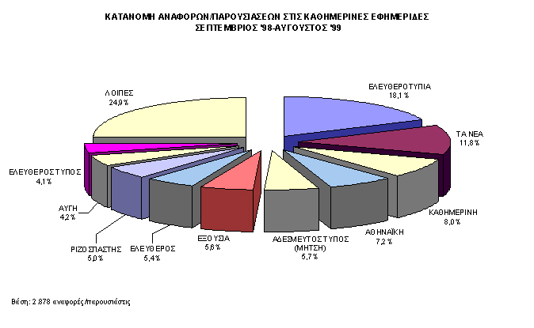

ακολουθούν "Τα Νέα" με 11,8%, η "Καθημερινή" με 8,0%, η "Αθηναϊκή" με 7,2%, ο "Αδέσμευτος Τύπος (Μήτση)" με 5,7%, η "Εξουσία" με 5,6%, ο "Ελεύθερος" με 5,4%, ο "Ριζοσπάστης" με 5%, η "Αυγή" με 4,2% και ο "Ελεύθερος Τύπος" με 4,1%.
Στις κυριακάτικες την πρωτοκαθεδρία έχει, βεβαίως, το "Βήμα", κατέχοντας το 24,2% του συνόλου των αναφορών / παρουσιάσεων (ΔΙΑΓΡΑΜΜΑ 18).

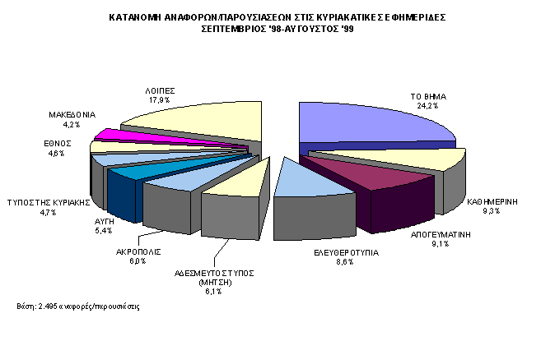
Ακολουθεί η "Καθημερινή" με 9,3%, η "Απογευματινή" με 9,1%, η "Ελευθεροτυπία" με 8,6%, ο "Αδέσμευτος Τύπος (Μήτση) με 6,1%, η "Ακρόπολις" με 6,0%, η "Αυγή" με 5,4%, ο "Τύπος της Κυριακής" με 4,7%, το "Έθνος" με 4,6% και η "Μακεδονία" με 4,2%.
Το μεγαλύτερο μέρος των αναφορών / παρουσιάσεων είναι έκτασης από 101-300 λέξεις (48%). Το 21% είναι κείμενα 501-1000 λέξεων και πρόκειται για εκτενείς αναφορές / παρουσιάσεις που τις συναντάμε κυρίως στα ειδικά ένθετα για το βιβλίο, της "Ελευθεροτυπίας" και του "Βήματος". Το 20% είναι έκτασης 301-500 λέξεων, το 8% κείμενα κάτω των 100 λέξεων, ενώ το υπόλοιπο 3% είναι άνω των 1000 λέξεων.
2.3 Λογοτεχνικά νέα
Τα λογοτεχνικά νέα βρίσκονται στη δεύτερη θέση μεταξύ των ειδών δημοσιευμάτων, αφού αποτελούν το 31% του συνόλου των δημοσιευμάτων των πολιτικών εφημερίδων.
Ωστόσο, υπάρχει μεγάλη διαφορά ανάμεσα στις καθημερινές και κυριακάτικες εφημερίδες σε ό,τι αφορά τον αριθμό τους. Έτσι, λοιπόν, στις καθημερινές εκδόσεις τα λογοτεχνικά νέα αποτελούν το 38,3% των δημοσιευμάτων, ενώ στις κυριακάτικες τα λογοτεχνικά νέα είναι λιγότερα από τα μισά, ήτοι ποσοστό 16,9%. Η μεγάλη διαφορά που παρατηρείται μεταξύ του ημερήσιου και κυριακάτικου Τύπου ως προς την ποσότητα των δημοσιευμάτων της κατηγορίας λογοτεχνικά νέα οφείλεται στο γεγονός ότι οι περισσότερες εκδηλώσεις για το βιβλίο πραγματοποιούνται στα μέσα της εβδομάδας.
Στις καθημερινές εφημερίδες τα περισσότερα λογοτεχνικά νέα βρίσκονται στην "Ελευθεροτυπία" (11,0% του συνόλου των λογοτεχνικών νέων στις καθημερινές εφημερίδες) (ΔΙΑΓΡΑΜΜΑ 19),
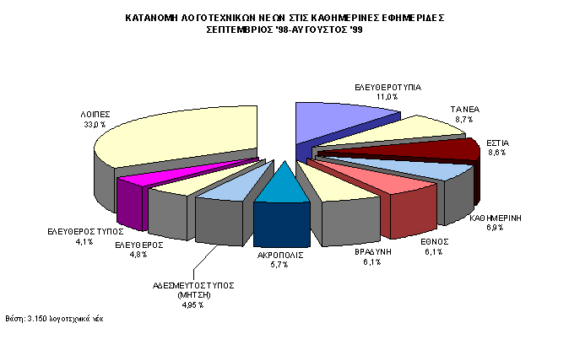
στη συνέχεια στην εφημερίδα "Τα Νέα" (8,7%), στην "Εστία" (8,6%) -χάρη στο μεγάλο αριθμό λογοτεχνικών νέων η "Εστία" έρχεται πέμπτη ως προς τον αριθμό του συνόλου των δημοσιευμάτων μεταξύ των καθημερινών εφημερίδων- στην "Καθημερινή" (6,9%), στο "Έθνος" (6,1%), στη "Βραδυνή" (6,1%), στην "Ακρόπολη" (5,7%), στον "Αδέσμευτο Τύπο (Μήτση)" (5,0%), στον "Ελεύθερο" (4,8%) και στον "Ελεύθερο Τύπο" (4,1%). Το υπόλοιπο 33,0% κατανέμεται μεταξύ όλων των υπόλοιπων εφημερίδων.
Στις κυριακάτικες εφημερίδες το μερίδιο για τις πέντε πρώτες σε λογοτεχνικά νέα είναι πολύ μεγαλύτερο, καθώς στις υπόλοιπες τα λογοτεχνικά νέα είναι από ελάχιστα έως ανύπαρκτα. Έτσι, τα περισσότερα βρίσκονται στο "Βήμα" (19,9%), μετά στην "Ακρόπολη" (14,6%), στο "Έθνος" (13,5%), στην "Ελευθεροτυπία (13,0%) και στην "Καθημερινή" (12,8%) (ΔΙΑΓΡΑΜΜΑ 20).
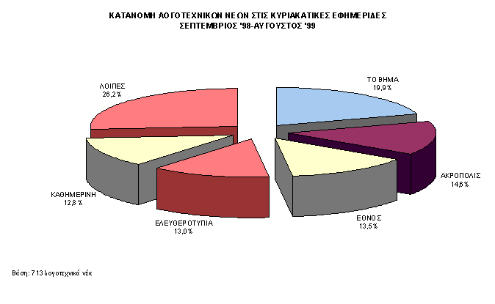
Αξίζει να σημειωθεί ότι ειδικά σε αυτή την κατηγορία οι διαφορές μεταξύ εφημερίδων είναι όχι μόνο ποσοτικές, αλλά εμφανώς και ποιοτικές. Στη "Βραδυνή", στον "Αδέσμευτο Τύπο" και στον "Ελεύθερο Τύπο", τα λογοτεχνικά νέα αναφέρονται κυρίως σε βιβλιο-παρουσιάσεις, όπου σημασία στην κάλυψη της εκδήλωσης δεν δίνεται στα όσα ειπώθηκαν σε σχέση με το βιβλίο, αλλά στο ποιοι παρευρέθησαν. Με άλλα λόγια τα λογοτεχνικά νέα στις εφημερίδες αυτές αποκτούν διαστάσεις κοσμικών γεγονότων.
Στην πλειοψηφία τους, πάντως, τα λογοτεχνικά νέα πρόκειται για απλές αναγγελίες εκδηλώσεων. Για το λόγο αυτό είναι κατά κύριο λόγο κείμενα μικρής έκτασης, δηλαδή κάτω των 100 λέξεων (50,4%) και κείμενα από 101-300 λέξεις (40,9%).
Η κατηγορία λογοτεχνικά νέα εμφανίζει κατακόρυφη πτώση τους μήνες Ιούλιο και Αύγουστο. Αναμενόμενο, άλλωστε, καθώς λόγω των καλοκαιρινών διακοπών δεν διοργανώνονται εκδηλώσεις για το βιβλίο.
2.4 Δημοσιεύματα για το Ε.ΚΕ.ΒΙ.: συνεχής η παρουσία τους στον Τύπο
Διαρκής είναι η παρουσίαση του Εθνικού Κέντρου Βιβλίου στα έντυπα ΜΜΕ. Δημοσιεύματα για το Ε.ΚΕ.ΒΙ. υπάρχουν σε όλες τις εφημερίδες και παρατηρούνται κυρίως στις καθημερινές εκδόσεις. Συχνά μέσα από τα δημοσιεύματα για το Ε.ΚΕ.ΒΙ., αναλόγως φυσικά του ειδικού αντικειμένου κάθε φορά, προωθείται και η πολιτική βιβλίου, η οποία ως επιμέρους κατηγορία δημοσιευμάτων δεν αποτελεί προτεραιότητα για τον Τύπο.
Στο σύνολο των δημοσιευμάτων των πολιτικών εφημερίδων τα δημοσιεύματα για το Ε.ΚΕ.ΒΙ. καταλαμβάνουν την τρίτη θέση με 9,9%. Όπως, ήδη προαναφέρθηκε, τα ποσοστά αυτά διαφέρουν κατά πολύ ανάμεσα στις καθημερινές και τις κυριακάτικες εφημερίδες. Έτσι, στις μεν πρώτες τα συναντάμε σε ποσοστό 12,5%, στις δε δεύτερες σε ποσοστό 4,8%.
Στις καθημερινές εφημερίδες τα περισσότερα δημοσιεύματα για το Ε.ΚΕ.ΒΙ. εντοπίστηκαν στη "Βραδυνή" (7,3% του συνόλου των δημοσιευμάτων για το Ε.ΚΕ.ΒΙ. στις καθημερινές εφημερίδες), στην "Καθημερινή (6,9%), στην "Αθηναϊκή" (5,9%), στα "Νέα" (5,8%), στην "Ελευθεροτυπία" (5,6%), στον "Αδέσμευτο Τύπο (Μήτση)" (5,5%), στην "Εξουσία" (5,3%), στην "Ακρόπολη" (5,1%) και στην "Εστία" (4,9%) (ΔΙΑΓΡΑΜΜΑ 21).
Στις κυριακάτικες εφημερίδες και πάλι στην πρώτη θέση έρχεται "Το Βήμα" με 18,6% του συνόλου των δημοσιευμάτων για το Ε.ΚΕ.ΒΙ. των κυριακάτικων εκδόσεων (ΔΙΑΓΡΑΜΜΑ 22).
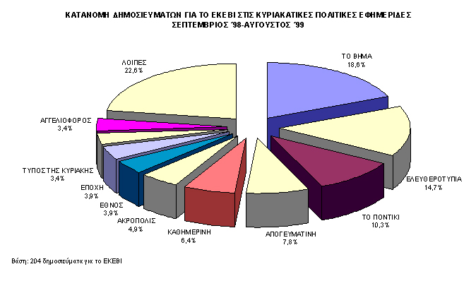
Δεύτερη η "Ελευθεροτυπία" με 14,7%, τρίτο "Το Ποντίκι" (10,3%) (που κυκλοφορεί όμως κάθε Πέμπτη, αλλά το κατατάσσουμε στις κυριακάτικες, επειδή πρόκειται για εβδομαδιαία εφημερίδα), τέταρτη η "Απογευματινή" (7,8%), πέμπτη η "Καθημερινή" (6,4%).
Η παρουσία του Ε.ΚΕ.ΒΙ. στις σελίδες των εφημερίδων μπορεί να είναι διαρκής, αλλά όχι εκτενής. Τα δημοσιεύματα για το Ε.ΚΕ.ΒΙ. δεν είναι μεγάλης έκτασης, παρά μόνο όταν έχει προηγηθεί παρουσίαση κάποιας μεγάλης έρευνας, όπως αυτής για τον αναλφαβητισμό και την αναγνωστική συμπεριφορά, όπου υπήρχαν εφημερίδες που αφιέρωσαν ακόμη και δύο σελίδες για την κάλυψή τους. Ειδικότερα, το 47% των δημοσιευμάτων είναι από 101-300 λέξεις, το 27% έως 100 λέξεις, το 14% από 301-500 λέξεις, το 10% από 501- 1000 λέξεις και το 2% πρόκειται για κείμενα άνω των 1000 λέξεων.
Ο αριθμός των δημοσιευμάτων ανά μήνα εξαρτάται άμεσα από τη δραστηριότητα του Ε.ΚΕ.ΒΙ. την κάθε χρονική περίοδο. Επομένως, δεν είναι διόλου συμπτωματική η μεγάλη αύξηση των δημοσιευμάτων για το Ε.ΚΕ.ΒΙ. που παρατηρείται στον Τύπο του Μαΐου.
2.5 Πολιτική βιβλίου: μικρό το ενδιαφέρον για την τύχη του βιβλίου
Αισθητή είναι η έλλειψη προβληματισμού που παρατηρείται στις εφημερίδες για την τύχη του βιβλίου στη χώρα μας, για τη γενικότερη πολιτική που θα πρέπει να ακολουθηθεί στον ευαίσθητο αυτό τομέα. Παρά το γεγονός ότι υπάρχουν πολλά ζητήματα ανοιχτά, όπως αυτό της χαμηλής αναγνωσιμότητας, της ανεπάρκειας δημοσίων βιβλιοθηκών, της προώθησης του βιβλίου, οι εφημερίδες δεν δείχνουν να ενδιαφέρονται.
Αποτέλεσμα: επί του συνόλου των δημοσιευμάτων των πολιτικών εφημερίδων μόλις το 1,2% θίγει θέματα πολιτικής βιβλίου. Είναι χαρακτηριστικό ότι δεν υπάρχουν διακυμάνσεις στην κατηγορία αυτή ως προς την αναλογία της συγκεκριμένης κατηγορίας σε σχέση με τις υπόλοιπες, ανάμεσα σε κυριακάτικες και καθημερινές εκδόσεις. Στις καθημερινές αποτελούν το 1,3% και στις κυριακάτικες το 1,1%.
Το ποσοστό αυτό είναι κάπως αυξημένο στο "Βήμα της Κυριακής" (2,4% του συνόλου των δημοσιευμάτων της εφημερίδας για το βιβλίο), το οποίο συγκεντρώνει το 56,5% των δημοσιευμάτων πολιτικής βιβλίου των κυριακάτικων εφημερίδων. Στις υπόλοιπες κυριακάτικες εφημερίδες τα σχετικά δημοσιεύματα είναι πολύ λίγα ή απουσιάζουν εντελώς.
Στις καθημερινές εφημερίδες πιο "ευαίσθητες" σε τέτοια ζητήματα είναι "Τα Νέα" (2,8% του συνόλου των δημοσιευμάτων της εφημερίδας για το βιβλίο), που συγκεντρώνει το 23,8% αυτής της κατηγορίας δημοσιευμάτων, η "Καθημερινή" με το 15,2% των δημοσιευμάτων, η "Αθηναϊκή" με το 11,4%, η "Ελευθεροτυπία" με 9,5% και η "Αυγή" με 5,7% (ΔΙΑΓΡΑΜΜΑ 23).
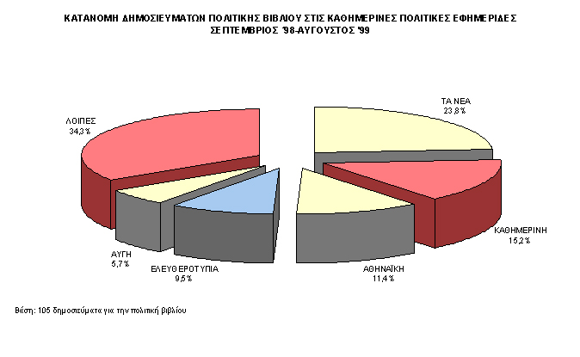
Η μικρή σημασία που δίνεται στα ζητήματα πολιτικής βιβλίου αποδεικνύεται και από το μέγεθος της πλειονότητας των δημοσιευμάτων. Το 53% αυτών είναι από 101-300 λέξεις, το 20% από 301-500 λέξεις, το 15% από 501-1000 λέξεις, το 10% κάτω των 100 λέξεων και μόλις το 2% είναι κείμενα άνω των 1000 λέξεων.
2.6 Τα αφιερώματα
Τα αφιερώματα τα συναντάμε στις κυριακάτικες, κυρίως, εφημερίδες καθώς απαιτούν συνήθως αρκετό χώρο, πολλές φορές περισσότερες της μίας σελίδας. Πιο συνηθισμένα είναι τα αφιερώματα στη ζωή και το έργο κάποιου συγγραφέα, παρά τα αφιερώματα που αφορούν μια συγκεκριμένη θεματική ενότητα. Τον τελευταίο τύπο αφιερωμάτων το επιλέγει κυρίως η "Ελευθεροτυπία" στο ειδικό ένθετο της Παρασκευής "Βιβλιοθήκη", όπου υπάρχουν κάθε φορά πολυσέλιδα αφιερώματα π.χ. βιβλία για τη Μεσόγειο, ή "το μέλλον της ανάγνωσης".
Τα αφιερώματα αποτελούν το 2,8% του συνόλου των δημοσιευμάτων των πολιτικών εφημερίδων. Στις καθημερινές το αντίστοιχο ποσοστό είναι 2,1%, ενώ στις κυριακάτικες ανέρχεται στο 4,3%.
Μεταξύ των καθημερινών εφημερίδων, το 33,5% των αφιερωμάτων υπάρχουν στην "Ελευθεροτυπία", ακολουθούν "Τα Νέα" με 18,5% και στην τρίτη θέση το "Έθνος" με 11,6%.
Στις κυριακάτικες εφημερίδες την πρώτη θέση για μια ακόμη φορά έχει "Το Βήμα" με το 26,1% των αφιερωμάτων, σε μικρή απόσταση βρίσκεται η "Καθημερινή" με 21,1% και τρίτη η "Ελευθεροτυπία" με 9,4%.

2.7 Οικονομία στα…οικονομικά του βιβλίου
Είναι από τα θέματα που απασχολούν λιγότερο τις εφημερίδες, αποτελώντας μόλις το 0,4% του συνόλου των δημοσιευμάτων των πολιτικών εφημερίδων. Ποσοστό που παραμένει σχεδόν το ίδιο σε καθημερινές (0,5%) και κυριακάτικες (0,3%).
Στα καθημερινά φύλλα τα περισσότερα δημοσιεύματα έχει η "Καθημερινή" και στις κυριακάτικες "Το Βήμα". Χαρακτηριστικό είναι, πάντως, ότι σε πολλά έντυπα, κυρίως κυριακάτικα, απουσιάζουν εντελώς τα δημοσιεύματα για τα οικονομικά βιβλίου.
2.8 Οι συνεντεύξεις
Αποτελούν το 3,1% του συνόλου των δημοσιευμάτων και αρκετές φορές συνδυάζονται με παρουσίαση του νέου έργου του συνεντευξιαζόμενου. Αναλογικά είναι ελαφρώς περισσότερες στις κυριακάτικες εφημερίδες (3,3%) σε σχέση με τις καθημερινές (2,9%).
Το 41% των συνεντεύξεων στα καθημερινά φύλλα το συναντάμε στην "Ελευθεροτυπία", στα "Νέα" εντοπίζεται το 20,9% και πολύ πιο πίσω, τρίτη, η "Αθηναϊκή" με 6,6%.
Στις κυριακάτικες το 26,9% των συνεντεύξεων βρίσκεται στην εφημερίδα "Το Βήμα", το 13,4% στην "Ελευθεροτυπία" και το 12% στην "Ακρόπολη".
Η έκταση των συνεντεύξεων είναι συνήθως μεγάλη και στη συντριπτική τους πλειοψηφία ξεπερνούν τις 500 λέξεις.

2.9 Προδημοσιεύσεις: γνωριμία και…διαφήμιση
Με τις προδημοσιεύσεις δίνεται μια πρώτη "γεύση" στο αναγνωστικό κοινό για κάποιο έργο που πρόκειται να κυκλοφορήσει. Στην ουσία λειτουργεί ως έμμεση διαφήμιση.
Σε αυτό ακριβώς το γεγονός μπορεί να αποδοθεί η υπεροχή της εφημερίδας "Τα Νέα", που έχει τη μεγαλύτερη κυκλοφορία πανελλαδικά μεταξύ των καθημερινών εφημερίδων, ως προς τον αριθμό των προδημοσιεύσεων. Αφενός το 56,3% των προδημοσιεύσεων των καθημερινών εφημερίδων βρίσκεται στα "Νέα" και αφετέρου οι προδημοσιεύσεις αποτελούν το 4,6% της ύλης της συγκεκριμένης εφημερίδας που σχετίζεται με το βιβλίο, την ίδια ώρα που στο σύνολο των δημοσιευμάτων όλων των εφημερίδων οι προδημοσιεύσεις καταλαμβάνουν μόλις το 0,9%.
Προδημοσιεύσεις, πολύ λιγότερες, έχουν ακόμη η "Ελευθεροτυπία", το "Έθνος", η "Εξουσία", η "Καθημερινή", η "Εστία", η "Βραδυνή" και ο "Αδέσμευτος Τύπος (Μήτση)".
Στις κυριακάτικες ένα μικρό προβάδισμα έχει η "Ελευθεροτυπία" με το 28,5% των προδημοσιεύσεων και ακολουθεί η "Καθημερινή" με 16,6%. Άλλες κυριακάτικες εφημερίδες που περιέχουν προδημοσιεύσεις είναι "Το Βήμα", η "Ακρόπολις", ο "Τύπος της Κυριακής", η "Αυγή", το "Έθνος", ο "Αδέσμευτος Τύπος (Μήτση)", ο "Ριζοσπάστης" και η "Μακεδονία".
Ο ρόλος της προδημοσίευσης ως έμμεσης διαφήμισης επιβεβαιώνεται και από τις "προτιμήσεις" της. Το 63,7% των προδημοσιεύσεων αφορά λογοτεχνικά βιβλία, ενώ σε μεγάλη απόσταση στη δεύτερη θέση βρίσκεται η γεωγραφία / ιστορία με 11,5% και τρίτη η κατηγορία των κοινωνικών επιστημών με 8%.

2.10 Οι νέες τεχνολογίες: τεχνολογική "δυσλεξία" του Τύπου
Τα τεχνολογικά επιτεύγματα στο χώρο του βιβλίου δεν φαίνεται να έχουν κατακτήσει ακόμη τον ελληνικό Τύπο. Τα δημοσιεύματα τα σχετικά με τις νέες τεχνολογίες βρίσκονται στην τελευταία θέση μαζί με τα οικονομικά του βιβλίου και καταλαμβάνουν 0,4% του συνόλου των δημοσιευμάτων των πολιτικών εφημερίδων.
Βεβαίως, η έλλειψη ενδιαφέροντος για τα θέματα που άπτονται των νέων τεχνολογιών οφείλεται σε ένα πολύ μεγάλο βαθμό στην πολύ μικρή εφαρμογή των τεχνολογικών επιτευγμάτων στην ελληνική εκδοτική παραγωγή και εμπορία βιβλίου.
Τα θέματα, πάντως, με τα οποία ασχολούνται -όσες φορές ασχολούνται- είναι είτε τα ηλεκτρονικά βιβλιοπωλεία, είτε η έκδοση βιβλίων σε ψηφιακή μορφή, σε CD-ROM.
Στις καθημερινές εφημερίδες τα περισσότερα δημοσιεύματα (27,2% του συνόλου αυτών των δημοσιευμάτων) έχουν "Τα Νέα", ενώ στις κυριακάτικες (20%) η "Καθημερινή".

3. Τα είδη των βιβλίων
3.1 Ο Τύπος "προτιμά" τη Λογοτεχνία
Στη συντριπτική τους πλειοψηφία τα δημοσιεύματα του Τύπου για το βιβλίο αναφέρονται στη Λογοτεχνία. Μέσα, λοιπόν, από την καταγραφή του είδους των βιβλίων προέκυψαν ισχυρές ενδείξεις -αν όχι αποδείξεις- για την άμεση σχέση του Τύπου με την εκδοτική παραγωγή, καθώς και με τις προτιμήσεις των αναγνωστών. Μέσα από την παράθεση των στοιχείων της έρευνας αυτής και της συσχέτισής τους με στοιχεία άλλων εργασιών θα διαφανεί η σχεδόν παράλληλη πορεία που ακολουθούν ο Τύπος, η βιβλιο-παραγωγή και οι αναγνώστες.
Το 65,5% των βιβλίων που αναφέρονται στις σελίδες των εφημερίδων είναι λογοτεχνικά (ΔΙΑΓΡΑΜΜΑ 24).

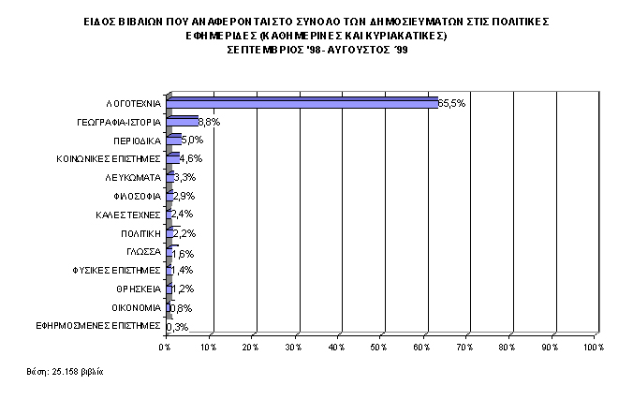
Στη δεύτερη θέση, αλλά με πολύ μεγάλη διαφορά έρχονται τα βιβλία γεωγραφίας ή ιστορίας με ποσοστό 8,8%. Αξίζει να σημειωθεί ότι στην τρίτη θέση βρίσκονται τα περιοδικά με 5%. Η εξήγηση για το παραπάνω είναι ότι σε πολλά έντυπα υπάρχει τακτική στήλη αναφοράς περιοδικών, κυρίως λογοτεχνικών. Την τέταρτη θέση καταλαμβάνουν τα βιβλία των κοινωνικών επιστημών με 4,6%, ενώ τα βιβλία πολιτικής βρίσκονται σε ακόμη πιο μειονεκτική θέση, μόλις στην όγδοη, και αποτελούν το 2,2% των βιβλίων που αναφέρονται στο σύνολο των δημοσιευμάτων.
Πολύ χαμηλά στις προτιμήσεις των πολιτικών εφημερίδων βρίσκονται τα βιβλία οικονομικού περιεχομένου (0,8%), καθώς και όσα σχετίζονται με τις εφαρμοσμένες επιστήμες (0,3%).
Ας δούμε τώρα την πορεία που ακολουθεί τα τελευταία χρόνια η βιβλίο-παραγωγή στη χώρα μας. Σύμφωνα με παλαιότερη έρευνα του Ε.ΚΕ.ΒΙ σε 664 εκδοτικές επιχειρήσεις τα σκήπτρα κατείχε η Λογοτεχνία, αφού σύμφωνα με στοιχεία που αφορούσαν την τριετία 1994-'96, το 52% των εκδοτικών επιχειρήσεων εκδίδουν λογοτεχνικά βιβλία.
Στη δεύτερη θέση με 37% βρίσκεται η κατηγορία των Κοινωνικών Επιστημών, στην τρίτη θέση τα γενικά βιβλία με 33%, στην τέταρτη θέση η Γεωγραφία / Ιστορία με 30%, στην πέμπτη θέση η Φιλοσοφία με 24%, στην έκτη οι Καλές Τέχνες με 22%, στην έβδομη η Τεχνολογία με 19%, στην όγδοη η Θρησκεία με 13%, στην ένατη οι Φυσικές Επιστήμες με 10%, στην δέκατη η Γλώσσα με 12%, στην ενδέκατη τα βιβλία για ψυχαγωγία / αθλητισμό με 4% και τελευταία τα CD-ROM με 3%.
Στις πρώτες θέσεις και πάλι υπάρχει ταύτιση του Τύπου με τις προτιμήσεις των αναγνωστών, έτσι όπως αυτές καταγράφηκαν στην "Πανελλήνια Έρευνα Αναγνωστικής Συμπεριφοράς" που πραγματοποίησε το Ε.ΚΕ.ΒΙ. Το 73% των ερωτηθέντων προτιμά την ελληνική λογοτεχνία, το 57,8% την ξένη λογοτεχνία, ενώ το 46,8% προτιμά ιστορικά βιβλία.
Η παράλληλη πορεία του Τύπου με την αγορά βιβλίου επιβεβαιώνεται και από ένα άλλο στοιχείο: τις "προτιμήσεις" του Τύπου ανάλογα με την εποχή. Η λογοτεχνία βρίσκεται στο υψηλότερο σκαλί του βάθρου όλους τους μήνες. Ωστόσο, παρουσιάζεται ιδιαίτερη αύξηση των αναφορών σε λογοτεχνικά βιβλία το Δεκέμβριο και τον Ιούλιο (ΔΙΑΓΡΑΜΜΑ 25).
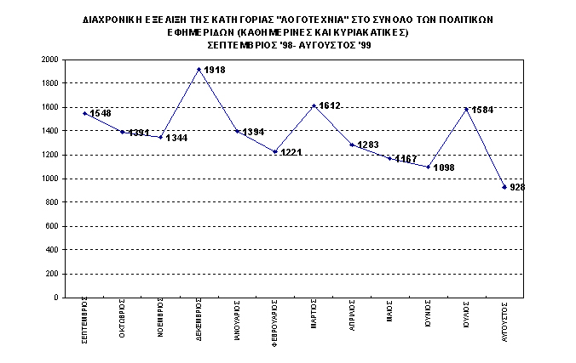

3.2 Είδη λογοτεχνικών βιβλίων
Η ταύτιση των προτιμήσεων του Τύπου με τις αντίστοιχες των αναγνωστών είναι ακόμη πιο εμφανής στην περίπτωση του είδους λογοτεχνικών βιβλίων.
Ο Τύπος παρουσιάζει κατά 47,5% μυθιστορήματα, κατά 9,8% διηγήματα / νουβέλες, 11,3% ποίηση, 11,2% αυτοβιογραφίες / απομνημονεύματα, 6% λογοτεχνικό δοκίμιο / ιστορία της λογοτεχνίας, 2,5% ανθολογίες, 3,3% θέατρο και 8,4% παιδικά λογοτεχνικά βιβλία (ΔΙΑΓΡΑΜΜΑ 26).

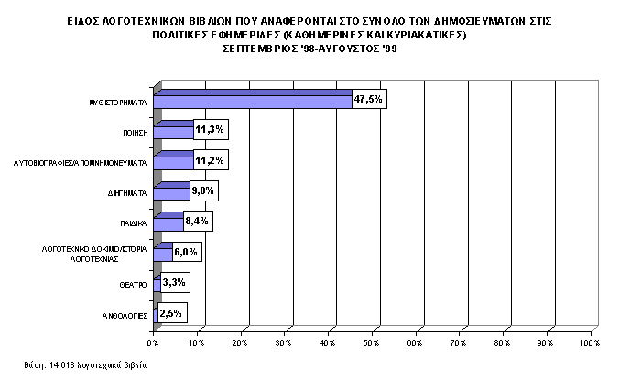

Σύμφωνα με την "Πανελλήνια Έρευνα Αναγνωστικής Συμπεριφοράς" στην πρώτη θέση των
προτιμήσεων των αναγνωστών μεταξύ των κατηγοριών λογοτεχνικού βιβλίου βρίσκεται το μυθιστόρημα (75,1%), ακολουθούν τα διηγήματα / νουβέλες (47,1%), οι αυτοβιογραφίες / απομνημονεύματα (26,1%) και η ποίηση με 17, 7%.
Η κατηγορία μυθιστορήματα βρίσκεται σταθερά στην πρώτη θέση στη διάρκεια όλης της χρονικής περιόδου που εξετάζουμε με μια χαρακτηριστική αύξηση της συχνότητάς της το Δεκέμβριο. Ενδιαφέρον, όμως, παρουσιάζει η πορεία των παιδικών βιβλίων. Από το Νοέμβριο στο Δεκέμβριο παρατηρείται μια αύξηση των αναφορών σε παιδικά βιβλία της τάξης του 205% (ΔΙΑΓΡΑΜΜΑ 28),
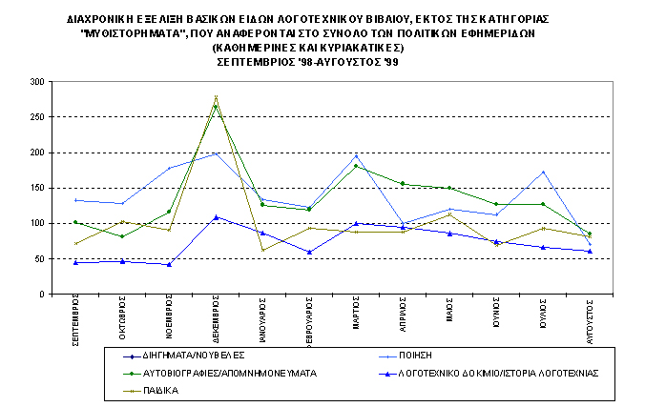
ενώ τον Ιανουάριο ο αριθμός των αναφορών στο συγκεκριμένο είδος βιβλίου πέφτει πάλι στα προηγούμενα επίπεδα και διατηρείται σταθερός στους υπόλοιπους μήνες. Μια ακόμη ένδειξη για τη στενή σχέση του Τύπου με τους νόμους της αγοράς.
3.3 Τα είδη μυθιστορήματος
Το λεγόμενο κοινωνικό μυθιστόρημα είναι αυτό που υπερέχει στις σελίδες των εφημερίδων με ποσοστό 43,7% (ΔΙΑΓΡΑΜΜΑ 29).

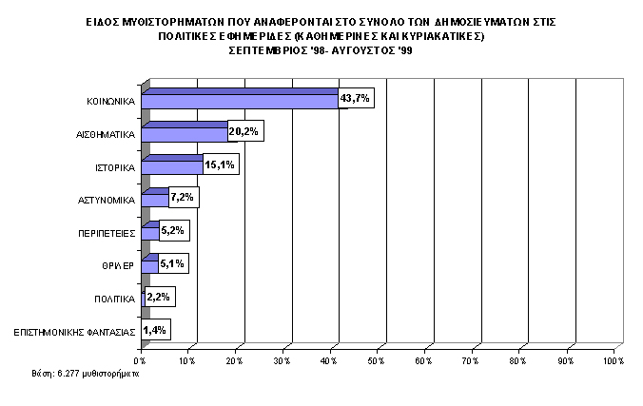
Ακολουθεί το αισθηματικό μυθιστόρημα με ποσοστό 20,2%. Η δεύτερη θέση οφείλεται, κατά κύριο λόγο, στη συχνή παρουσίαση μέσα από τον Τύπο έργων γυναικών λογοτεχνών, Ελληνίδων και ξένων, των οποίων η θεματολογία περιστρέφεται, κυρίως, γύρω από τις σχέσεις των δύο φύλων.
Στην τρίτη θέση βρίσκεται το ιστορικό μυθιστόρημα με ποσοστό 15,1%. Ακολουθούν τα αστυνομικά μυθιστορήματα, έργα κυρίως ξένων συγγραφέων, με ποσοστό 7,2%, τα θρίλερ και οι περιπέτειες με 5,2% αμφότερα, τα πολιτικά μυθιστορήματα με 2,2% και τα μυθιστορήματα επιστημονικής φαντασίας με 1,4%.
Αξίζει να σημειωθεί ότι με εξαίρεση την πρώτη θέση οι προτιμήσεις του Τύπου και των αναγνωστών ως προς το είδος μυθιστορήματος διαφέρουν. Στις προτιμήσεις των αναγνωστών πρώτο έρχεται το κοινωνικό μυθιστόρημα (48,4%), δεύτερο το ιστορικό (45,8%), τρίτη η περιπέτεια (32,2%), τέταρτο το αισθηματικό (27,7%), πέμπτο το πολιτικό με 22,7%, έκτο το αστυνομικό-κατασκοπευτικό (19,5%) και τελευταίο το μυθιστόρημα επιστημονικής φαντασίας (8,7%).

4. Ο Τύπος των best-sellers
Η έλλειψη "αυτονομίας" του Τύπου γίνεται ακόμη πιο προφανής από την καταγραφή των συγγραφέων που "επιλέγει" να παρουσιάσει συχνότερα. Είτε πρόκειται για βιβλιο-παρουσίαση, είτε για συνέντευξη, είτε για λογοτεχνικά νέα. Αξιοσημείωτο, πάντως, είναι ότι τα best-sellers αποφεύγονται στην κριτική, αλλά και στις προδημοσιεύσεις.
Σε ό,τι αφορά τους Έλληνες συγγραφείς οι περισσότερες αναφορές αφορούν τη Μ. Παπαθανασοπούλου (ΔΙΑΓΡΑΜΜΑ 30),

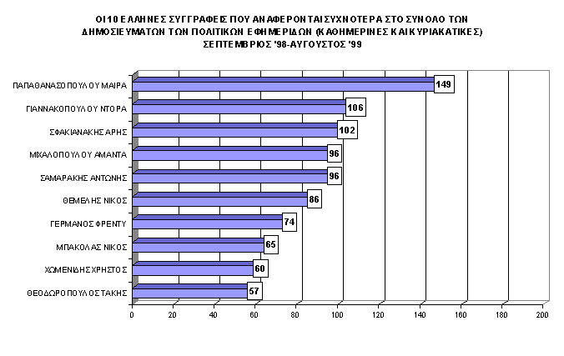
συγγραφέα του βιβλίου "Ο Ιούδας φιλούσε υπέροχα". Η προβολή της εν λόγω συγγραφέως παρατηρείται σε όλα τα έντυπα, με μικρές διαφοροποιήσεις μεταξύ τους, ενώ συναντάμε το όνομά της ολόκληρη τη χρονική περίοδο που εξετάζουμε.
Στη δεύτερη θέση βρίσκεται η Ν. Γιαννακοπούλου, της οποίας προβάλλονται δύο βιβλία: "Ο μεγάλος θυμός" και το πιο πρόσφατο "Με τα μάτια του έρωτα". Ειρήσθω εν παρόδω, η προβολή τόσο του βιβλίου της Μ. Παπαθανασοπούλου, όσο και του "Μεγάλου θυμού" συνδέεται και με τη μεταφορά τους στη μικρή οθόνη. Στην τρίτη θέση ο Α. Σφακιανάκης με το βιβλίο "Δεν ήξερες, δεν ρώταγες", στην τέταρτη θέση η Α. Μιχαλοπούλου με το βιβλίο "Όσες φορές αντέξεις", στην πέμπτη θέση ο Α. Σαμαράκης, στην έκτη θέση ο Ν.Θέμελης με το βιβλίο "Η αναζήτηση", στην έβδομη θέση ο Φρ. Γερμανός τόσο λόγω της κυκλοφορίας του βιβλίου του "Υγρές Νύχτες", όσο και λόγω του γεγονότος του θανάτου του, στην όγδοη θέση ο Ν. Μπακόλας με το βιβλίο "Μπέσα για μπέσα ή ο άλλος Φώτης", στην ένατη θέση ο Χρ. Χωμενίδης και στη δέκατη θέση ο Τ. Θεοδωρόπουλος.
Το "top-10" των ξένων συγγραφέων συνθέτουν ο Π. Κοέλιο, του οποίου όλα τα έργα μετά την έκδοση του "Αλχημιστή" προβάλλονται ιδιαιτέρως, ο Ν. Μαχφούζ, του οποίου, επίσης, προβάλλεται το συνολικό του έργο και όχι μόνο το πρόσφατο, ο Ζ. Σαραμάγκο, ειδικά την περίοδο που του απονεμήθηκε το Νόμπελ Λογοτεχνίας, η Ε. Φίλντιγκ, η Α. Ρόι, ο Ου. Έκο, ο Ν. Έβανς, ο Σ. Κινγκ, ο Μ. Πάβιτς και ο Μ. Κούντερα (ΔΙΑΓΡΑΜΜΑ 31).

Ειδικά στην περίπτωση του Έβανς διαδραματίζει καθοριστικό ρόλο η μεταφορά στον κινηματογράφο του "Γητευτή των αλόγων".
Πάντως, και στις υπόλοιπες θέσεις, τόσο των Ελλήνων συγγραφέων, όσο και των ξένων, υπάρχουν τα ονόματα όσων έχουν σημειώσει και τις περισσότερες πωλήσεις.

5. Οι εκδοτικοί οίκοι στον Τύπο
5.1 Η "έμμεση" παρουσία τους
Το ποιοι εκδοτικοί οίκοι προβάλλονται περισσότερο μέσα από τις σελίδες των εφημερίδων είναι άμεση συνάρτηση τόσο της παραγωγής τους, όσο και της τακτικής προβολή των προϊόντων τους που ακολουθούν.
Στην πρώτη θέση μεταξύ των δέκα εκδοτικών οίκων που αναφέρονται συχνότερα στα δημοσιεύματα βρίσκονται οι Εκδόσεις Καστανιώτη με 13%. Στη δεύτερη θέση με 7,5% βρίσκονται οι Εκδόσεις Πατάκη, στην τρίτη ο "Κέδρος" με 6,1%, στην τέταρτη με 4,1% οι Εκδόσεις Νέα Σύνορα- Α.Α. Λιβάνη, στην πέμπτη τα "Ελληνικά Γράμματα" με 3,3%, στην έκτη η "Εστία" με 2,9%, στην έβδομη η "Ωκεανίδα" με επίσης 2,9%, στην όγδοη οι Εκδόσεις Ψυχογιός με 2,4%, στην ένατη η "Νεφέλη" με 2,1% και στη δέκατη η "Άγκυρα" με 1,8%. Το υπόλοιπο 53,9% "μοιράζονται" δεκάδες άλλοι εκδοτικοί οίκοι.
Οι πρώτες θέσεις οφείλονται πρώτον στο γεγονός ότι οι παραπάνω εκδοτικοί οίκοι έχουν εκδώσει στην πλειονότητά τους τα best-sellers. Δεύτερον, οι περισσότεροι από αυτούς συγκαταλέγονται μεταξύ των παραγωγικότερων εκδοτικών επιχειρήσεων της περιόδου 1994-1996 και συνεχίζουν οι περισσότεροι να είναι ακόμη οι πιο παραγωγικοί. Έτσι, λοιπόν, την περίοδο 1994-96 οι Εκδόσεις Καστανιώτη ήταν η τρίτη παραγωγικότερη εκδοτική επιχείρηση με μέσο όρο βιβλιο-παραγωγής τη συγκεκριμένη τριετία 204 τίτλους, οι Εκδόσεις Πατάκη στη δεύτερη θέση με 304 τίτλους, ο Κέδρος στην δέκατη θέση με 97 τίτλους, οι εκδόσεις Νέα Σύνορα- Α.Α. Λιβάνη στην έκτη θέση με 132 τίτλους, τα "Ελληνικά Γράμματα" στη δωδέκατη θέση με 87 τίτλους, η "Εστία" στην 5η θέση με 143 τίτλους, η "Ωκεανίδα" στην 51η θέση με 30 τίτλους, ο Ψυχογιός στην 33η θέση με 44 τίτλους, η Νεφέλη στην 23η με 55 τίτλους και η Άγκυρα στην 57η με 28 τίτλους.
Ο τρίτος λόγος συνδέεται με τον πρώτο. Οι εκδοτικοί αυτοί οίκοι αναφέρονται περισσότερο και εξαιτίας του ότι διοργανώνουν πολλές βιβλιο-παρουσιάσεις των προϊόντων τους (ΔΙΑΓΡΑΜΜΑ 32).
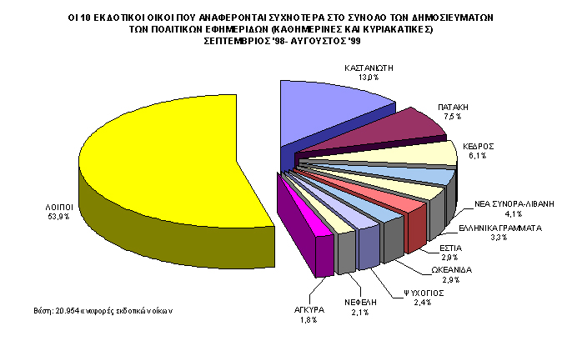

5.2 Η διαφημιστική πίττα
Το σκηνικό εδώ είναι περίπου αντιστρόφως ανάλογο σε σχέση με το προηγούμενο. Οι εκδοτικοί οίκοι που προβαίνουν στις περισσότερες διαφημιστικές καταχωρίσεις δεν είναι αυτοί που αναφέρονται και συχνότερα. Οι περισσότερες διαφημίσεις (17,9%) είναι των εκδόσεων Ψυχογιός. Να σημειώσουμε εδώ ότι παρά τη μικρή σχετικά παραγωγή του εν λόγω οίκου οι πωλήσεις του είναι αρκετά μεγάλες. Οι πωλήσεις το 1996 ανήλθαν 405,3 εκατομμύρια δρχ. και το 1997 σε 656,6 εκατομμύρια δρχ. Στη δεύτερη θέση είναι οι εκδόσεις Νεφέλη με το 11% των διαφημιστικών καταχωρίσεων. Στην τρίτη θέση οι εκδόσεις Φυτράκης με 9,8%, στην τέταρτη οι εκδόσεις Πατάκη με 7,5%, στην πέμπτη ο Κέδρος με 5,3%, στην έκτη οι εκδόσεις Καστανιώτη με 4,9%, στην έβδομη η Ωκεανίδα με 4,7%, στην όγδοη τα Ελληνικά Γράμματα με 4,5%, στην ένατη οι Πανεπιστημιακές Εκδόσεις Κρήτης με 3,9%, ενώ τη δέκατη θέση μοιράζονται με 2,6% οι εκδόσεις Οδυσσέας και Ερμής-Ιστός (ΔΙΑΓΡΑΜΜΑ 33).

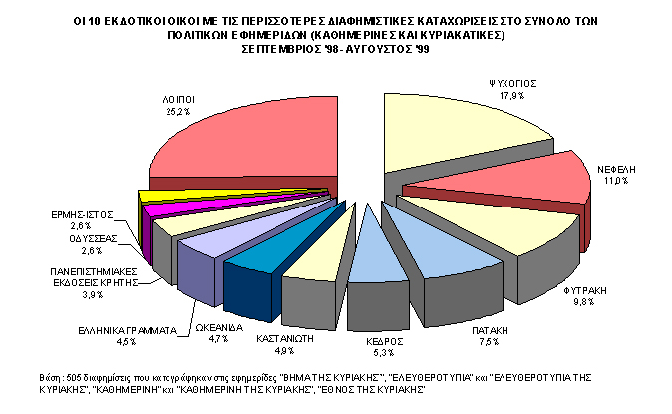
Οι διαφημίσεις υπακούν στην αυξημένη ζήτηση του Δεκεμβρίου, λόγω Χριστουγέννων, κι έτσι είναι αυξημένες το μήνα αυτό κατά 74% σε σχέση με το Νοέμβριο και κατά 120% σε σχέση με τον Ιανουάριο. Αρκετές είναι οι διαφημιστικές καταχωρίσεις και τον Ιούλιο, πάλι εν όψει θερινών διακοπών. Σε σχέση με τις διαφημιστικές καταχωρίσεις του Αυγούστου είναι αυξημένες κατά 160% και σε σχέση με τις διαφημίσεις του Ιουνίου είναι αυξημένες κατά 30% (ΔΙΑΓΡΑΜΜΑ 33).

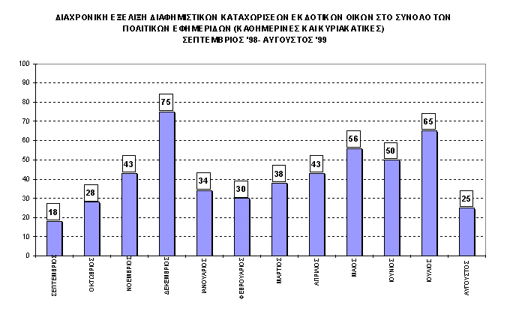
Να σημειωθεί εδώ ότι στην έρευνα έχουν καταγραφεί διαφημιστικές καταχωρίσεις που εντοπίστηκαν μόνο στις εφημερίδες "Το Βήμα της Κυριακής", "Ελευθεροτυπία" και "Ελευθεροτυπία της Κυριακής", "Έθνος της Κυριακής", "Καθημερινή" και "Καθημερινή της Κυριακής". Τα δύο μεγαλύτερα κομμάτια της διαφημιστικής πίττας μοιράζονται το "Βήμα" και η "Ελευθεροτυπία", κυρίως λόγω των ειδικών ενθέτων για το βιβλίο, τα οποία περιλαμβάνουν στις σελίδες τους και τις περισσότερες διαφημίσεις. Έτσι, το 43,7% των διαφημιστικών καταχωρίσεων βρέθηκε στο "Βήμα", στο 37% στην "Ελευθεροτυπία", το 11% στο "Έθνος" και το υπόλοιπο 8% στην "Καθημερινή. Πάντως και στις εφημερίδες που δεν έχουν ένθετα για το βιβλίο, οι διαφημίσεις των εκδοτικών οίκων βρίσκονται τις περισσότερες φορές -αν όχι πάντα- στις σελίδες που είναι αφιερωμένες στο βιβλίο. Πλέον χαρακτηριστικό παράδειγμα αποτελεί η ειδική σελίδα για το βιβλίο στο κυριακάτικο "Έθνος", όπου υπάρχει πάντα μια διαφημιστική καταχώριση μεγέθους 18 cm*11 cm των εκδόσεων "Ψυχογιός" (ΔΙΑΓΡΑΜΜΑ 34).
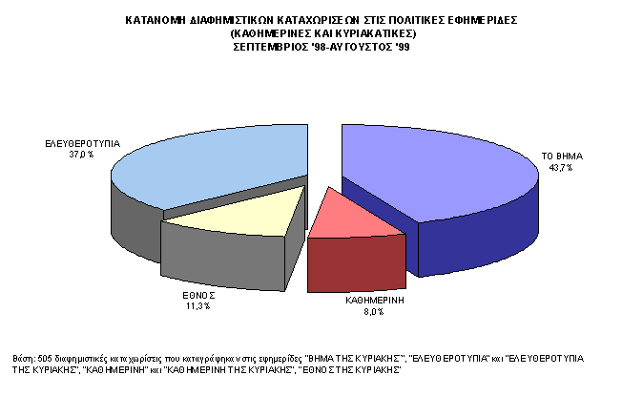

Το μέγεθος των διαφημίσεων ποικίλει. Ωστόσο, κι εδώ εντοπίσαμε κάποια μεγέθη που προτιμούνται περισσότερο από τους εκδοτικούς οίκους, προκειμένου αυτοί να διαφημίσουν τα "προϊόντα" τους. Οι περισσότερες, λοιπόν, διαφημίσεις (18,4%) έχουν διαστάσεις 8,5 cm* 18 cm. Πολλές, επίσης, διαφημίσεις έχουν διαστάσεις 13 cm*19 cm (17,0%), και ακολουθούν αυτές που έχουν διαστάσεις 8,5 cm* 10 cm (12,5%), 8,5cm* 5 cm (10,3%), 18 cm*11 cm (9,9%), 8,5 cm * 15 cm (5,2%), 8,5 cm * 17 cm (5,2%) και 21,6% καταλαμβάνουν οι διαφημίσεις με διαφορετικά είδη διαστάσεων (ΔΙΑΓΡΑΜΜΑ 35).

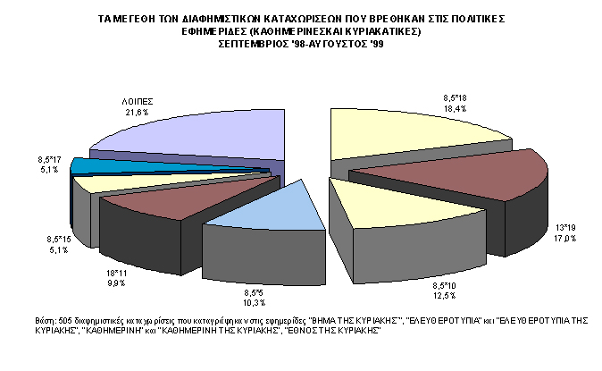
6. Πώς διαμορφώνεται το σκηνικό στον οικονομικό Τύπο

6.1 Είδη δημοσιευμάτων: ομοιότητες και διαφορές με τις πολιτικές εφημερίδες
Στο πλαίσιο της έρευνας έγινε και μια παράλληλη προσπάθεια καταγραφής των δημοσιευμάτων για το βιβλίο που υπάρχουν στον οικονομικό Τύπο, με στόχο να εντοπιστούν οι βασικές ομοιότητες και διαφορές του στον τομέα αυτό με το λεγόμενο πολιτικό Τύπο.
Θα πρέπει, πάντως, να διευκρινιστεί ότι αξιοποιήθηκαν τα δημοσιεύματα μόνο έξι οικονομικών εφημερίδων ("Ναυτεμπορική", "Εξπρές", "Κέρδος", "Ημερησία", "Ισοτιμία" και "Επενδυτής"), καθώς τα δεδομένα στον οικονομικό Τύπο αλλάζουν διαρκώς στη διάρκεια του 12μηνου με την προσθήκη όλο και νέων οικονομικών εφημερίδων στο εκδοτικό γίγνεσθαι.
Σε ό,τι αφορά το είδος των δημοσιευμάτων, η ιεράρχησή τους στις οικονομικές εφημερίδες δεν διαφέρει από αυτή που παρατηρήσαμε και ήδη αναλύσαμε στο πεδίο του πολιτικού Τύπου. Η κυριαρχία της κατηγορίας αναφορές / παρουσιάσεις είναι και εδώ κάτι παραπάνω από προφανής, αφού αποτελεί το 55,8% επί του συνόλου των δημοσιευμάτων. Να σημειωθεί, πάντως, ότι στις οικονομικές εφημερίδες οι αναφορές /παρουσιάσεις είναι αναλογικά περισσότερες και συγκεκριμένα κατά 13,2% σε σχέση με τις πολιτικές εφημερίδες.
Στη δεύτερη θέση βρίσκονται τα λογοτεχνικά νέα -όπως και στις πολιτικές- καταλαμβάνοντας το 28,5% των δημοσιευμάτων, έναντι 31% στις πολιτικές.
Η μεγαλύτερη ίσως ομοιότητα ανάμεσα στα δύο είδη Τύπου εντοπίζεται σε ό,τι αφορά τα δημοσιεύματα για το Ε.ΚΕ.ΒΙ. Τόσο στις πολιτικές όσο και στις οικονομικές εφημερίδες βρίσκονται στην τρίτη θέση των προτιμήσεών τους και μάλιστα η βαρύτητα που δίνεται είναι αναλογικά η ίδια. Το 9,7% επί του συνόλου των δημοσιευμάτων στις οικονομικές εφημερίδες πρόκειται για δημοσιεύματα που αφορούν στο Ε.ΚΕ.ΒΙ., ενώ το αντίστοιχο ποσοστό στις πολιτικές εφημερίδες είναι 9,8%.
Δεν συμβαίνει το ίδιο με τις κριτικές. Όπως έχουμε ήδη επισημάνει η απουσία τους είναι ιδιαιτέρως αισθητή στις πολιτικές εφημερίδες, όπου αποτελούν μόλις το 7,1% των δημοσιευμάτων. Στις οικονομικές εφημερίδες οι κριτικές είναι περίπου ανύπαρκτες, αφού αποτελούν μετά βίας ένα 0,5% επί του συνόλου των δημοσιευμάτων. Αντιθέτως, οι οικονομικές εφημερίδες "υπερέχουν" των πολιτικών στις κατηγορίες των νέων τεχνολογιών και των οικονομικών του βιβλίου. Στις μεν πρώτες τα δημοσιεύματα που σχετίζονται με την εφαρμογή νέων τεχνολογιών στο χώρο του βιβλίου αποτελούν το 1,5% στο σύνολο των δημοσιευμάτων, όταν στις πολιτικές το αντίστοιχο ποσοστό είναι 0,4%. Μικρότερη είναι η διαφορά στην κατηγορία οικονομικά βιβλίου: 0,9% στις οικονομικές εφημερίδες και επίσης 0,4% στις πολιτικές.
Λιγότερη σημασία, τέλος, σε σχέση με τις πολιτικές εφημερίδες δίνουν οι οικονομικές στις κατηγορίες αφιερώματα (1,1% έναντι 3,0%), πολιτική βιβλίου (0,5% έναντι 1,2%), προδημοσιεύσεις (0,1% έναντι 0,9%) και συνεντεύξεις (1,4% έναντι 3,1%) (ΔΙΑΓΡΑΜΜΑ 36).
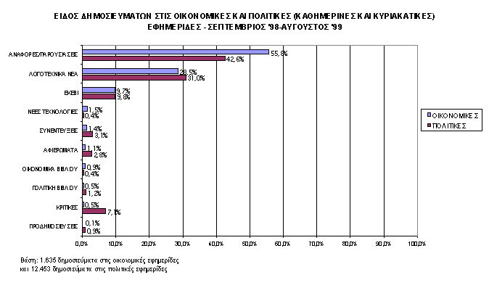

6.2 Είδος βιβλίων: συγκλίσεις και αποκλίσεις οικονομικών και πολιτικών εφημερίδων
Μια μεγάλη ομοιότητα , αλλά και μια σημαντική διαφορά ανάμεσα στον οικονομικό και τον πολιτικό Τύπο συνθέτουν την εικόνα στο πεδίο των κατηγοριών βιβλίου. Η μεγάλη ομοιότητα αφορά στη λογοτεχνία και δη στην κυρίαρχη θέση της και στα δύο είδη Τύπου, αν και το ποσοστό εμφάνισής της διαφοροποιείται σημαντικά. Στις οικονομικές εφημερίδες τα λογοτεχνικά βιβλία αποτελούν το 46,4% των βιβλίων που συνολικά αναφέρονται στα δημοσιεύματα, ενώ στις πολιτικές το ποσοστό αυτό ανέρχεται σε 65,5%.
Τη διαφορά αυτή της τάξης του 19,1% καρπώνεται κατά κύριο λόγο η κατηγορία Οικονομία, δικαιώνοντας θα λέγαμε το χαρακτήρα των οικονομικών εφημερίδων. Με άλλα λόγια τα οικονομικά βιβλία στις οικονομικές εφημερίδες καταλαμβάνουν τη δεύτερη θέση με ποσοστό 18,2%, όταν στις πολιτικές εφημερίδες είναι "ουραγοί" στις προτιμήσεις βιβλίων με ποσοστό μόλις 0,8%.
Διαφοροποίηση παρατηρείται και στην κατηγορία κοινωνικές επιστήμες. Το 8,7% των βιβλίων που παρουσιάζουν οι οικονομικές εφημερίδες αφορούν στις κοινωνικές επιστήμες, ενώ στις πολιτικές το αντίστοιχο ποσοστό είναι περίπου το μισό, 4,6%.
Στην κατηγορία γεωγραφία / ιστορία οι οικονομικές και πολιτικές εφημερίδες ακολουθούν παράλληλη πορεία. Στις μεν πρώτες το ποσοστό του συγκεκριμένου είδους βιβλίων είναι 9,3%, στις δε δεύτερες 8,8%.Μικρές αποκλίσεις εμφανίζονται και στις υπόλοιπες κατηγορίες βιβλίων, με τελευταία εξαίρεση την κατηγορία των περιοδικών, όπου στις οικονομικές εφημερίδες το ποσοστό είναι 1,4%, ενώ στις πολιτικές 5% (ΔΙΑΓΡΑΜΜΑ 37).
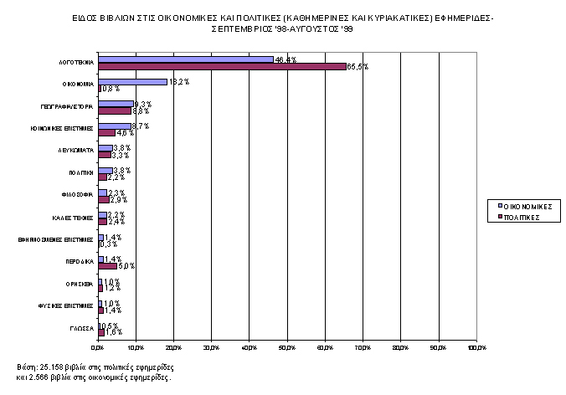

7. Ξεφυλλίζοντας τα περιοδικά
7.1 Είδος δημοσιευμάτων
Η σχολαστική παρακολούθηση του περιοδικού Τύπου παρουσιάζει ιδιαίτερες δυσκολίες, λόγω του όγκου των περιοδικών που κυκλοφορούν και της ποικιλίας που παρουσιάζουν ως προς το περιεχόμενό τους.
Στην έρευνα αυτή επιλέχθηκαν ενδεικτικά εφτά μηνιαία περιοδικά ποικίλης ύλης προκειμένου να δοθεί μια μικρή γεύση της κάλυψης του βιβλίου από τον περιοδικό Τύπο του συγκεκριμένου πάντα είδους. Ειδικότερα, επιλέχθηκαν τα περιοδικά "ΚΛΙΚ", "ΜΕΤΡΟ", "ΓΥΝΑΙΚΑ", "MADAME FIGARO", "MARIE CLAIRE", "ELLE" και "VOTRE BEAUTE" για την περίοδο Μαρτίου 1999-Αυγούστου 1999.
Εμφανής είναι και εδώ η υπεροχή της κατηγορίας αναφορές / παρουσιάσεις, αν και η υπεροχή αυτή είναι πολύ μεγαλύτερη σε σχέση με τα άλλα είδη του Τύπου που εξετάσαμε. Οι αναφορές / παρουσιάσεις αποτελούν το 72,3% των δημοσιευμάτων για το βιβλίο, ενώ οι κριτικές το 4,3%. Η σημαντικότερη διαφοροποίηση των περιοδικών σε σχέση με τις πολιτικές και οικονομικές εφημερίδες αφορά το ποσοστό των συνεντεύξεων, που στον περιοδικό Τύπο ανέρχονται στο 11,2% επί του συνόλου των δημοσιευμάτων. Μια ακόμη διαφορά των περιοδικών με τις εφημερίδες εντοπίζεται στην κατηγορία των προδημοσιεύσεων, καθώς στα μεν πρώτα αποτελούν το 3,5% των δημοσιευμάτων, ενώ στις εφημερίδες είναι μόλις 0,1% στις οικονομικές και 0,9% στις πολιτικές. Ίδιο ποσοστό, 3,5%, έχουν τα αφιερώματα και τα λογοτεχνικά νέα στα περιοδικά. Τα δημοσιεύματα για το Ε.ΚΕ.ΒΙ. είναι μόλις 1,7%, ενώ απουσιάζουν εντελώς από τη θεματική των παραπάνω περιοδικών κείμενα για τα οικονομικά και την πολιτική βιβλίου, καθώς και για τις νέες τεχνολογίες (ΔΙΑΓΡΑΜΜΑ 38).
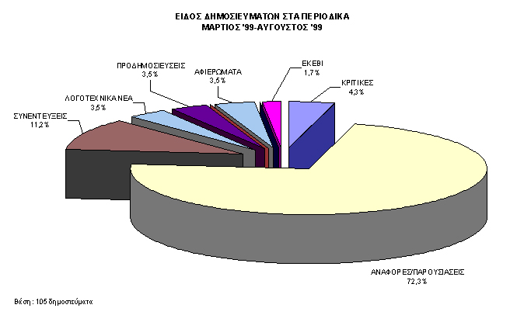7.2 Είδος βιβλίων
Η προτίμηση στη Λογοτεχνία είναι περισσότερο εμφανής από οπουδήποτε αλλού στα περιοδικά, αφού τα βιβλία που παρουσιάζουν είναι 85% λογοτεχνικά. Την "έκπληξη" στη δεύτερη θέση κάνουν τα λευκώματα με ποσοστό 4,9%, ενώ στην τρίτη θέση βρίσκονται τα βιβλία κοινωνικών επιστημών , με 3,3%. Η γεωγραφία / ιστορία που στις εφημερίδες βρισκόταν στη δεύτερη θέση, εδώ είναι τέταρτη με 3,0%.(ΔΙΑΓΡΑΜΜΑ 39).
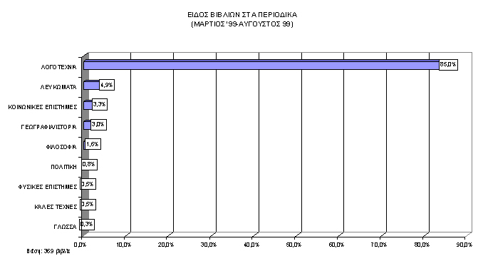Ακολουθούν τα βιβλία φιλοσοφίας με 1,6%, πολιτικής με 0,8%, καλών τεχνών με 0,5%, όπως και των φυσικών επιστημών, και τέλος τα βιβλία που σχετίζονται με τη γλώσσα με 0,27%. Ανύπαρκτες είναι οι κατηγορίες Περιοδικά, Οικονομία, Θρησκεία και Εφαρμοσμένες Επιστήμες.

8. Οι "ομάδες" των εφημερίδων
Παρά τις όποιες διαφοροποιήσεις μεταξύ τους, οι εφημερίδες παρουσιάζουν σημαντικές ομοιότητες σε ό,τι αφορά τον τρόπο παρουσίασης του βιβλίου μέσα από τις σελίδες τους.
Στην ουσία θα λέγαμε ότι διαμορφώνονται "ομάδες" στους κόλπους του πολιτικού Τύπου από εφημερίδες που λίγο-πολύ "συμπεριφέρονται" με παρόμοιο τρόπο στα ζητήματα βιβλίου.
Ειδικά ένθετα: Στην κατηγορία αυτή ανήκουν οι εφημερίδες "Το Βήμα της Κυριακής" και η "Ελευθεροτυπία", οι οποίες περιλαμβάνουν ειδικά ένθετα για το βιβλίο. Σε αυτά κατευθύνεται ο κύριος όγκος των κειμένων που έχουν σχέση με το βιβλίο, αλλά και οι διαφημιστικές καταχωρίσεις των εκδοτικών οίκων. Μια σημαντική διαφορά μεταξύ των δύο εφημερίδων είναι ότι στο καθημερινό "Βήμα" τα δημοσιεύματα είναι σχετικά πολύ λίγα, ενώ στην "Ελευθεροτυπία", κάθε ημέρα υπάρχουν δημοσιεύματα για το βιβλίο, ενώ στην κυριακάτικη έκδοση υπάρχει ειδική σελίδα για το βιβλίο, με αναφορές / παρουσιάσεις.
Μόνιμες ειδικές σελίδες: Σε αυτή την κατηγορία εντάσσονται οι περισσότερες εφημερίδες. Πρόκειται για τα έντυπα εκείνα που αφιερώνουν μια φορά την εβδομάδα -σταθερή ημέρα- μια ή και περισσότερες σελίδες για το βιβλίο. Παραδείγματα αποτελούν η "Καθημερινή", η "Αυγή", ο "Αδέσμευτος Τύπος (Μήτση)", το "Έθνος". Να σημειωθεί ότι οι εφημερίδες αυτές έχουν ειδικές σελίδες για το βιβλίο και στις κυριακάτικες εκδόσεις τους.
Η εφημερίδα "Τα Νέα" δεν εντάσσεται σε καμιά από τις παραπάνω κατηγορίες, καθώς η "ενασχόληση" με το βιβλίο δεν διαφοροποιείται στη διάρκεια της εβδομάδας. Εξαίρεση αποτελεί η έκδοση του Σαββάτου, όπου στο ένθετο "Πρόσωπα" περιλαμβάνεται κριτική βιβλίου.
Τέλος, υπάρχουν οι εφημερίδες που ασχολούνται περιστασιακά με το βιβλίο, κυρίως όταν πρόκειται για κάποια εκδήλωση βιβλιο-παρουσίασης, η οποία συνήθως παρουσιάζεται ως κοσμικό γεγονός.

ΣΥΜΠΕΡΑΣΜΑΤΑ
Στόχος της έρευνας αυτής είναι η καταγραφή και η ανάλυση των βασικών χαρακτηριστικών που συνθέτουν τη "συμπεριφορά" του Τύπου απέναντι στο βιβλίο, αλλά και των καθοριστικών στοιχείων που διαμορφώνουν τη στενή και ιδιότυπη σχέση του βιβλίου με τα έντυπα Μέσα Μαζικής Επικοινωνίας: μια σχέση αλληλεξάρτησης, που οδηγεί το μέσο και το προϊόν να ακολουθούν σχεδόν παράλληλη πορεία.
Η κύρια αίσθηση που αφήνει η περιπλάνηση στις σελίδες των εφημερίδων είναι ότι ο Τύπος ασχολείται στο μεγαλύτερο βαθμό επιφανειακά με το βιβλίο και τα ευρύτερα ζητήματα που συνδέονται με αυτό.
Το στοιχείο που κατά κύριο λόγο ενισχύει αυτή την άποψη είναι ο όγκος που καταλαμβάνει η κριτική βιβλίου στον Τύπο σε σχέση με τα άλλα είδη δημοσιευμάτων. Αξίζει να υπενθυμίσουμε ότι το ποσοστό είναι σε μονοψήφια επίπεδα και συγκεκριμένα ανέρχεται σε 7,1% επί του συνόλου των δημοσιευμάτων των πολιτικών εφημερίδων. Μια άλλη διαπίστωση, η οποία, όμως, δεν μπορεί να αποτυπωθεί στα αριθμητικά στοιχεία αποτελεί το γεγονός ότι οι κριτικές σπανίως εμπεριέχουν αρνητικά σχόλια για το βιβλίο στο οποίο αναφέρονται. Με άλλα λόγια, ακόμη και όταν γίνεται κριτική, στις περισσότερες των περιπτώσεων απολείπει την αξία της ως κριτικής και αποκτά τα χαρακτηριστικά "διαφημιστικής προβολής" του βιβλίου. Ίσως, άλλωστε, δεν είναι τυχαίο και το γεγονός ότι τα βιβλία στα οποία ασκείται κριτική είναι στη συντριπτική τους πλειοψηφία λογοτεχνικά. Σπανίως επιλέγονται βιβλία επιστημονικά, για τα οποία απαιτείται ένα διαφορετικό επίπεδο γνώσεων και μάλιστα εξειδικευμένων. Τα "δύσκολα" βιβλία απλώς αναφέρονται στους καταλόγους των νέων
Οι εφημερίδες επιλέγουν τη λύση των αναφορών / παρουσιάσεων και των λογοτεχνικών νέων, προκειμένου να καλύψουν τη ζήτηση για θέματα βιβλίου. Βεβαίως, οι αναφορές / παρουσιάσεις εμφανίζουν σημαντικές διαφορές μεταξύ τους. Σε κάποια έντυπα είναι ιδιαιτέρως εκτενείς και αγγίζουν, μάλιστα, τα όρια της κριτικής, ενώ σε κάποια άλλα στην ουσία αντιγράφεται το οπισθόφυλλο του βιβλίου!
Όσο για τα λογοτεχνικά νέα, η παρουσίασή τους πολλές φορές δεν διαφέρει σε τίποτα από την περιγραφή κοσμικών εκδηλώσεων.
Στα αρνητικά θα πρέπει να καταλογισθεί η έλλειψη προβληματισμού για τα ζητήματα του βιβλίου, έλλειψη η οποία είναι εμφανής σχεδόν σε όλες τις εφημερίδες. Γεγονός που οφείλεται σε πολύ μεγάλο βαθμό στην έλλειψη αρθρογράφων γνώμης, γενικότερα, για τα θέματα του πολιτισμού. Τα δημοσιεύματα σχετικά με την πολιτική και τα οικονομικά του βιβλίου είναι ελάχιστα έως ανύπαρκτα, παρά το γεγονός ότι πολλά θέματα που άπτονται των συγκεκριμένων τομέων παραμένουν ανοιχτά.
Αξιοσημείωτος, ωστόσο, είναι ο βαθμός επιτυχίας του Τύπου σε ό,τι αφορά την προώθηση των επιδιώξεων της εκδοτικής παραγωγής και γενικότερα αγοράς. Οι προτιμήσεις του Τύπου στα βιβλία ταυτίζονται με τις προτιμήσεις των αναγνωστών σε πολύ μεγάλο βαθμό και με τη βιβλιο-παραγωγή σε έναν ακόμη πιο μεγάλο βαθμό.
Η ταύτιση αυτή διαπιστώνεται τόσο ως προς το είδος των βιβλίων με τα οποία επιλέγει να ασχοληθεί κυρίως ο Τύπος -η Λογοτεχνία "κρατά τα σκήπτρα"- ως προς το είδος των λογοτεχνικών βιβλίων -επικράτηση του μυθιστορήματος- αλλά και ως προς το είδος των μυθιστορημάτων -κοινωνικά και αισθηματικά είναι αυτά που "κόβουν το νήμα".
Η άμεση αυτή σχέση του Τύπου με την εκδοτική παραγωγή διαφαίνεται πολύ περισσότερο από τους εκδοτικούς οίκους και τους συγγραφείς που επιλέγονται κατά κύριο λόγο. Βεβαίως, σε ό,τι αφορά τους εκδοτικούς οίκους υπεισέρχεται και το στοιχείο του όγκου παραγωγής του εκδοτικού οίκου. Εάν δηλαδή, κάποιος εκδοτικός οίκος εκδίδει μεγάλο αριθμό βιβλίων είναι αναμενόμενο να εμφανίζεται συχνότερα στις σελίδες των εφημερίδων. Αποδεικνύεται δε ποιος εκδοτικός οίκος διαθέτει το καλύτερο μάρκετινγκ, έτσι ώστε να προβάλλει πιο αποτελεσματικά τα προϊόντα του, άμεσα με διαφημίσεις, αλλά κυρίως έμμεσα.
Τα αποτελέσματα της ικανότητας προβολής αποτυπώνονται ευθέως στα στοιχεία της έρευνας που φανερώνουν τις προτιμήσεις του Τύπου σε συγγραφείς. Το "top-10" που διαμορφώνει ο Τύπος συμπίπτει με τον κατάλογο των "best-sellers". Αν μη τι άλλο, ο Τύπος αρκετά συχνά αποτελεί καθοριστικό παράγοντα στη διαμόρφωση αναγνωστικών προτύπων, διαδραματίζει το ρόλο "καθοδηγητή" για την ιεράρχηση των προτεραιοτήτων των αναγνωστών.
Ένα άλλο στοιχείο που συντείνει στα περί άμεσης σχέσης της εκδοτικής παραγωγής με τον Τύπο είναι η διαχρονικότητα. Τι εννοούμε; Ο Τύπος δεν ασχολείται κατά τον ίδιο τρόπο με το βιβλίο σε όλες τις εποχές. Τα δημοσιεύματα είναι αυξημένα στις λεγόμενες "εμπορικές" περιόδους. Ο μήνας των εορτών, ο Δεκέμβριος, αποτελεί ένα πρώτο χαρακτηριστικό παράδειγμα. Τόσο τα δημοσιεύματα, ειδικά οι αναφορές / παρουσιάσεις, όσο και οι διαφημιστικές καταχωρίσεις παρουσιάζουν μεγάλη αύξηση την εν λόγω περίοδο. Ανάλογο είναι και το παράδειγμα του Μαΐου. Είναι ο μήνας που προηγείται των θερινών διακοπών και ο Τύπος αφιερώνει πολλές σελίδες για την παρουσίαση βιβλίων που μπορούν να διαβαστούν στη διάρκεια του καλοκαιριού. Να επισημάνουμε, πάντως, ότι η αύξηση των δημοσιευμάτων το Μάιο οφείλεται δευτερευόντως και στην πραγματοποίηση πολλών εκδηλώσεων για το βιβλίο.
Ικανοποιητική θα μπορούσε να χαρακτηριστεί η παρουσίαση της δράσης του Ε.ΚΕ.ΒΙ. μέσα από τον πολιτικό Τύπο. Ενδιαφέρον είναι το γεγονός ότι τα δημοσιεύματα για το Ε.ΚΕ.ΒΙ. καταλαμβάνουν την τρίτη θέση επί του συνόλου των δημοσιευμάτων τόσο των πολιτικών όσο και των οικονομικών εφημερίδων. Ωστόσο, τα δημοσιεύματα υπάρχουν μόνο όταν το Ε.ΚΕ.ΒΙ. παρουσιάζει τα αποτελέσματα των προγραμμάτων του, χωρίς να διαπιστωθεί μια πιο συστηματική παρακολούθηση του έργου του. Επιπλέον, τα δημοσιεύματα είναι σχετικά μικρής έκτασης.
Ζητούμενο, λοιπόν, παραμένει η ενασχόληση του Τύπου με το βιβλίο μέσα από ένα πρίσμα όσο το δυνατόν μεγαλύτερης αυτονομίας. Ο Τύπος αντιλαμβάνεται και εκμεταλλεύεται τη δύναμή του, εξυπηρετώντας μόνο τον ένα πόλο: αυτόν της αγοράς. Ο άλλος πόλος, αυτός της διαμόρφωσης αναγνωστικών προτύπων με κριτήριο την ποιότητα -όσο και αν είναι δύσκολο να ορισθεί αυτή αντικειμενικά- είναι υποτιμημένος από τον Τύπο. Κάποιες μεμονωμένες προσπάθειες που γίνονται δεν έχουν το προσδοκώμενο αποτέλεσμα, καθώς τελικά καταλήγουν να απευθύνονται σε ένα πολύ ειδικό κοινό, αφού δεν έχει καλλιεργηθεί προηγουμένως το έδαφος για αποδοχή της προσπάθειας από το ευρύ κοινό.
Η λειτουργία που σε τελική ανάλυση επιτελεί ο Τύπος με επιτυχία είναι να αντικαθρεφτίζει την παραγωγή και την κατανάλωση, αποφεύγοντας ταυτόχρονα να ασκήσει την επίδραση που θα μπορούσε σε τέσσερις, κυρίως, τομείς:
- Αποφεύγει να κάνει τομές στην τρέχουσα πραγματικότητα της ανάγνωσης με παρεμβάσεις ποιοτικού / αξιολογικού χαρακτήρα.
- Μη δίνοντας χώρο στην κριτική του βιβλίου, υποβαθμίζει το πεδίο της κριτικής του παρέμβασης.
- "Γέρνοντας" υπερβολικά προς την πλευρά της λογοτεχνίας, αφήνει εκτός του πεδίου των ζωτικών ενδιαφερόντων του την παρουσίαση των υπόλοιπων κατηγοριών βιβλίων που θα μπορούσε να εκμεταλλεύεται, αν ληφθεί υπόψη ότι πρόκειται κυρίως για τον πολιτικό και οικονομικό Τύπο.
- Αποφεύγει να δημιουργήσει ένα βήμα διαλόγου για τα θέματα του βιβλίου, της πολιτικής βιβλίου και της πολιτικής για τον πολιτισμό, τα οποία ανιχνεύονται, ειδικά όσον αφορά το βιβλίο, εμμέσως, μόνο μέσα από τα δημοσιεύματα για το Ε.ΚΕ.ΒΙ.
Η απεμπλοκή του Τύπου από την εκδοτική αγορά αποτελεί ουτοπία. Ωστόσο, η ανεξαρτητοποίησή του με την απόκτηση μεγαλύτερου βαθμού ελευθερίας και μεγαλύτερων περιθωρίων επιλογής, δεν είναι κάτι που δεν θα μπορούσε να επιτευχθεί.
Θα ήταν βεβαίως σημαντική παράλειψη να μη σημειωθεί η σημαντική βελτίωση της κατάστασης σε ό,τι αφορά την παρουσία του βιβλίου στον Τύπο, τα τελευταία χρόνια. Τα ειδικά ένθετα είναι φαινόμενο που συνοδεύτηκε από επιτυχία, γεγονός στο οποίο οφείλεται και η τάση να εμφανίζονται σε όλο και περισσότερες εφημερίδες. Αξίζει να σημειωθεί, επίσης, ότι τα ένθετα αυτά έδωσαν ξανά την ευκαιρία σε νέους ανθρώπους και ιδίως σε συγγραφείς να επιδείξουν-όπως γινόταν και παλαιότερα- τις κριτικές τους ικανότητες, διευρύνοντας έτσι τον πολύ περιορισμένο κύκλο των αρθρογράφων σε θέματα παρουσίασης και κριτικής βιβλίου. Τέλος, με δεδομένο πάντα τα ιδιαίτερα χαρακτηριστικά που έχει κάθε ένα από τα Μέσα Μαζικής Επικοινωνίας, είναι προφανές ότι ο Τύπος παραμένει το μόνο τελικά από τα μέσα που αφιερώνει ικανοποιητικό χώρο και χρόνο -έστω και με τις αρνητικές πτυχές που περιγράψαμε παραπάνω- στο βιβλίο.
Μια νέα, λοιπόν, δυναμική έχει αρχίσει να διαμορφώνεται. Ωστόσο, φαίνεται ότι απομένει πολύς δρόμος ακόμα, προκειμένου να αποκτήσει πιο σταθερά χαρακτηριστικά επάρκειας, συνέχειας και ποιότητας η παρουσίαση του βιβλίου από τον Τύπο.

